Департамент образования администрации города Перми

Основные результаты деятельности
образовательных учреждений города Перми за 2011 – 2012 учебный год

Публичный доклад

Пермь 2012
ВСТУПЛЕНИЕ
В Публичном докладе представлены основные результаты деятельности образовательных учреждений города Перми за 2011/2012 учебный год. Представленные материалы помогут получить информацию:
- о приоритетных направлениях развития системы образования города в соответствии с основными тенденциями, изложенными в Программе социально-экономического развития РФ до 2020 г., Национальной образовательной инициативе «Наша новая школа», ведомственной целевой программе «Развитие системы образования города Перми»;
- о возможностях образовательной системы города по обеспечению прав граждан на выбор образовательного учреждения, дающего современное качественное дошкольное, начальное общее, основное общее, среднее (полное) общее и дополнительное образование.
Значительная роль при формировании городской образовательной политики в 2011/2012 учебном году была отведена вопросам повышения качества предоставляемых образовательными учреждениями города услуг. Продолжен отраслевой проект «Качество образования» – комплексная система мер для достижения прироста показателей по результатам сдачи выпускниками ОУ города единого государственного экзамена, государственной итоговой аттестации в 9 классах. Кроме этого можно обозначить несколько значимых направлений развития пермского образования: внедрение муниципальной модели основной школы, поддержка олимпиадного движения, развитие международного образования, расширение спектра оказываемых образовательных услуг, в том числе и уникальных. Продолжает развиваться направление по внедрению новых информационных технологий в школы и детские сады. Ширится движение общественно-активных школ.
Одним из главных условий повышения качества образования является совершенствование профессионального мастерства учителя. В течение учебного года шла реализация проекта «Новой школе – новое качество», направленного на повышение профессиональной компетентности педагогов в области предметных знаний. Важнейшей задачей остается и привлечение в отрасль перспективных выпускников профильных вузов – реализация проекта «Поколение будущего».
Для достижения высокого качества образования продолжается работа по развитию конкурентной среды на рынке образовательных услуг. Реализуется проект «Внедрение рыночных механизмов в систему дошкольного образования».
Обновление организационно-экономических механизмов на всех уровнях системы образования, сбалансированная сеть образовательных учреждений, повышение результативности и эффективности деятельности учреждений, высокопрофессиональный кадровый корпус, автоматизированные технологии мониторинга результативности – актуальные направления изменений в системе пермского образования.
С целью повышения открытости системы образования департамент образования весомую роль отводит информированию населения о результатах работы отрасли.
Настоящий доклад адресован работникам образовательных учреждений, органам представительной и исполнительной власти, общественным организациям, органам государственно-общественного управления образовательных учреждений, городскому родительскому совету и другим заинтересованным лицам.

Раздел 1. Дошкольное образование

  - Обеспечение доступности и качества дошкольного образования
Одной из главных целей деятельности департамента образования администрации города Перми является разработка и внедрение в городе системы предоставления услуг в сфере дошкольного образования, позволяющей различным группам потребителей осуществлять реальный выбор их объема и качества.
Характеристика образовательной сети, а также перечень и объем оказываемых услуг позволяют получить представление о системе пермского дошкольного образования.
В Перми 171 учреждение дошкольного образования:
153 – муниципальных, в том числе две начальные школы-детский сад, 5 структурных подразделений школ;
9 – негосударственных (НОУ «EX PROFESSO» - детский сад «Созвездие» (дошкольные группы), НОУ «Гимназия им. М.И. Пинаевой» (дошкольные группы), НОУ «Ор Авнер Хабад» (дошкольные группы), НОУ «Центр РОСТа», НОУ «Православная гимназия» (дошкольные группы), ЧДОУ «Родничок», НОУ «Детский сад Мишутка, НОУ «Радуга», НОУ «Буратино»);
9 – ведомственных (ФГУП «Гознак» – 3 ДОУ, ОАО «РЖД» – 6 ДОУ).
В 2011/2012 учебном году началась активная работа по реализации образовательных программ, разработанных учреждениями самостоятельно на основе комплексных программ «Детство», «Развитие», «Радуга», «Истоки», «Школа 2100» с учетом Федеральных государственных требований к структуре основной общеобразовательной программы дошкольного образования (далее - ФГТ).
На базе 7 дошкольных учреждений созданы ресурсные центры с целью совершенствования профессионализма педагогов ДОУ в условиях внедрения ФГТ в практику. Проведены обучающие семинары, тренинги, мастер-классы, консультации, круглые столы для педагогов и руководителей. Оказывались консалтинговые услуги, проводились виртуальные семинары на сайте Единого портала пермского образования. Информация о работе центров размещалась в открытом доступе на сайтах ДОУ. В результате 100% учреждений реализуют свои образовательные программы.
В дошкольных учреждениях города, помимо услуги общеобразовательной направленности, оказываются услуги для детей с ограниченными возможностями здоровья: с нарушениями речи, зрения, слуха, опорно-двигательного аппарата, интеллекта, с задержкой психического развития, а также функционируют группы оздоровительной направленности для детей с туберкулезной интоксикацией и аллергопатологией. Специализированной услугой в дошкольных учреждениях города Перми пользуются 2666 детей.
С 2011 года реализуется проект «Образовательные услуги для детей с ограниченными возможностями в здоровье». В результате создана система сопровождения семей, имеющих таких детей. Например, в МДОУ № 396 три года функционирует 2 комбинированные группы, в которых воспитываются по 5 детей с нарушением речи в группах с детьми общеразвивающей направленности.
В группах комбинированной направленности работают: учитель-дефектолог, два воспитателя, младший воспитатель. Учитель–дефектолог проводит фронтальные и индивидуальные занятия по развитию речи, слухового восприятия, обучению дошкольников с нарушенным слухом произношению и формированию элементарных математических представлений. Большая консультативная помощь оказывается родителям.
В МАДОУ реализуется полная интеграция детей с особыми образовательными потребностями. Слабослышащие дошкольники являются равноправными активными участниками праздников и развлечений. Они вместе с нормально слышащими сверстниками посещают занятия по рисованию, лепке, аппликации, конструированию, а также физкультурные и музыкальные.
В соответствии с постановлением Правительства Пермского края от 27 августа 2010 года № 560-п и в целях обеспечения гарантий детей-инвалидов дошкольного возраста на получение образования 225 родителей детей-инвалидов получают компенсацию части затрат на воспитание и обучение детей-инвалидов дошкольного возраста на дому.
Для развития творческого и спортивного потенциала детей города в 2011-2012 учебном году проводились различные мероприятия, некоторые из них стали уже традиционными:
- третий городской фестиваль детского творчества «Звездный дождик», в котором приняли участие почти 1500 воспитанников из 105 дошкольных образовательных учреждений;
- III-я Cпартакиада «Олимпийские надежды» среди воспитанников детских садов города Перми, в которой приняли участие 2100 детей.

Основные результаты:
- охват детского населения дошкольным образованием составил 68%, количество детей, посещающих дошкольные учреждения - 42 147 детей;
- семьи, имеющие детей с 1,5 до 5 лет, получают пособие - 40% от общего числа детей данного возраста;
- все дети предшкольного возраста имеют возможность получить дошкольное образование;
- предоставление государственной услуги населению в электронном виде по регистрации и зачислению детей в детский сад через Интернет;
- заболеваемость детей снизилась на 3,9%;
- 87% детей имеют средний и высокий уровень готовности к обучению в школе.

1.2. Развитие немуниципального сектора услуг дошкольного образования
В сфере дошкольного образования города Перми успешно развивается немуниципальный сектор услуг:
•14 частных детских садов получают субсидии из городского бюджета на оказание услуг для 500 детей в возрасте от 5 до 7 лет;

• 24 немуниципальных учреждения и порядка 100 индивидуальных предпринимателей предоставляют услуги для дошкольников;
• 9 помещений переданы в аренду для мини-садов (450 мест);
• 4 здания переданы в концессию (500 мест).

1.3. Проблемы и перспективы дошкольного образования
Продолжается реализация образовательных программ, разработанных учреждениями самостоятельно с учетом новых ФГТ. Уделяется большое внимание введению информационно-коммуникационных технологий в образовательный процесс ДОУ.
Требуется дальнейшее оснащение образовательного и социально-бытового процессов. Актуальной задачей является обеспечение благоприятных условий для притока в систему дошкольного образования разнообразных (финансовых, кадровых, технологических, интеллектуальных, научных, методических и иных) ресурсов из всех возможных источников, что требует дальнейших мер по увеличению инвестиционной привлекательности участия негосударственного сектора.
Необходима дальнейшая работа:
- по расширению спектра услуг дошкольного образования, в том числе для детей, не посещающих ДОУ;
- по развитию системы информирования родителей, иных заинтересованных лиц по вопросам, связанным с особенностями различных видов учреждений дошкольного образования;
- по развитию системы организации и координации консультационной и методической помощи семьям, воспитывающим детей дошкольного возраста на дому.

Раздел 2. Общее образование
2.1. Обеспечение доступности и качества услуг общего образования
Характеристика образовательной сети, а также перечень и объем оказываемых услуг, позволяют получить представление о состоянии и особенностях развития системы общего образования города.

Сеть образовательных учреждений на 2011-2012 учебный год
На начало 2011/2012 учебного года сеть образовательных учреждений города состояла из 137 учреждений, из которых две начальные школы-детский сад, в том числе одна специальная (коррекционная), 2 – основные школы, 116 – средних школ, 12 – специальных (коррекционных) школ, 5 – вечерних (сменных) школ.
Общий контингент учащихся муниципальных общеобразовательных учреждений составил 97 064 человека, что на 2 463 человека больше, чем в прошлом учебном году.
Средняя наполняемость классов в городе составляет 25 человек.
Система школьного муниципального специального (коррекционного) образования для детей с ограниченными возможностями здоровья представлена 13-ю учреждениями IV - VIII видов, в которых в 2011-2012 учебном году обучалось 2219 учащихся.
В специальных (коррекционных) классах, открытых в установленном порядке в общеобразовательных школах города Перми, в 2011-2012 учебном году обучалось 433 ребенка. Еще 216 детей с ограниченными возможностями здоровья обучалось в обычных классах общеобразовательных школ по индивидуальным программам. Таким образом, общее количество детей с ограниченными возможностями здоровья, составило 2868 человек.

Услуги, предоставляемые в ОУ города
Школы города Перми обеспечивают население разнообразными услугами, в том числе - общего образования повышенного уровня (программы углубленного изучения предметов, гимназические и лицейские программы), коррекционного образования для детей с ограниченными возможностями здоровья, а также общего образования по очно-заочной и заочной форме обучения (вечерняя школа).
Большинство образовательных учреждений, реализующих программы повышенного уровня, находятся в Индустриальном и Ленинском районах, где более половины учащихся занимаются по программам углубленного изучения предметов, в гимназиях и лицеях. Учреждения, реализующие коррекционные программы, в большинстве своем расположены в Кировском и Орджоникидзевском районах.
Вечерние школы имеются во всех районах города, за исключением Ленинского. Жители Ленинского района могут получить такую услугу на базе открытой (сменной) общеобразовательной школы № 1, расположенной в Дзержинском районе.
Специальные (коррекционные) образовательные учреждения открыты во всех районах города Перми, кроме Ленинского. В них созданы все необходимые условия для обучения разных категорий детей с ограниченными возможностями здоровья, в том числе – со сложной структурой дефекта, с комбинированными и множественными нарушениями, с выраженными расстройствами двигательной функции и эмоционально-волевой сферы, для глубоко умственно отсталых детей, для детей с синдромом Дауна и др. Так, в частности, в МС(К)ОУ «Школа №18» города Перми функционирует два класса для аутичных детей.
Также необходимо отметить, что 59% (747 детей) от общего количества детей-инвалидов обучаются в общеобразовательных учреждениях , 41% (520) детей-инвалидов - в форме индивидуального обучения на дому.
Созданы условия дистанционного обучения для 88 детей-инвалидов, по состоянию здоровья обучающихся на дому за счет средств федерального и краевого бюджетов. В проекте принимают участие 18 муниципальных учреждений образования: общеобразовательные школы №№ 3,6,44,48,111,127,135,55, 100, 115, 108, лицеи №№ 3,4,8, гимназия №8, коррекционные школы №№152,154, школа-интернат №4. Как показал мониторинг, организация дистанционного обучения детей с ограниченными возможностями здоровья позволила индивидуализировать процесс обучения, обеспечить каждому ребенку адекватные его потребностям темп и способ усвоения знаний, предоставить возможность самостоятельной продуктивной деятельности.

Образовательные услуги в системе общего образования города Перми
Район | Общее количество учреждений/учащихся | Услуга общего образования | Услуга общего образования повышенного уровня | Услуга коррекционного образования | Услуга общего образования (вечерняя школа)
Дзержинский | 16/13188 | 10 ОУ– 63%  74%учащихся | 4 ОУ - 25%,  19%учащихся | 1 ОУ – 6%,  2% учащихся | 1 ОУ – 6%,  5% учащихся
Индустриальный | 21/15343 | 10 ОУ- 48%  42%учащихся | 9 ОУ – 43%,  55%учащихся | 1 ОУ – 5%,  1% учащихся | 1 ОУ – 5%,  2% учащихся
Кировский | 19/12424 | 13 ОУ- 68%  79%учащихся | 3 ОУ – 16%,  17%учащихся | 3 ОУ – 16%,  3% учащихся | Вечерние классы в общеобразовательной школе,  1% учащихся
Ленинский | 9/7820 | 4 ОУ – 44%,  46%учащихся | 5 ОУ – 56%,  54%учащихся | 0% (услуга оказывается на базе Дзержинского района) | 0% (услуга оказывается на базе Дзержинского района)
Мотовилихинский | 25/18950 | 14 ОУ- 56%,  49%учащихся | 9 ОУ - 36%,  44%учащихся | 1 ОУ – 4%,  1% учащихся | 1 ОУ – 4%,  6% учащихся
Орджоникидзевский | 21/11080 | 11 ОУ - 52%,  69%учащихся | 4 ОУ - 19%,  21%учащихся | 5 ОУ – 24%,  7% учащихся | 1 ОУ – 5%,  3% учащихся
Свердловский | 26/18259 | 17 ОУ- 65%,  70%учащихся | 6 ОУ – 23%,  25%учащихся | 2 ОУ – 8%,  2% учащихся | 1 ОУ – 4%,  3% учащихся
Пермь | 137/97064 | 79 ОУ- 58%,  61%учащихся | 40 ОУ- 29%,  34%учащихся | 13 ОУ- 9%,  2% учащихся | 5 ОУ – 4 %,  3% учащихся

Состав учащихся МС(К)ОУ для детей с ограниченными возможностями здоровья
МС(К)ОУ | Количество МС(К)ОУ | Количество учащихся в 2009/2010 учебном году | Количество учащихся в 2010/2011 учебном году | Количество учащихся в 2011/2012 учебном году
IV вида (для детей с нарушением зрения) | 1 | 29 | 29 | 32
V вида (для детей с тяжелыми нарушениями речи) | 1 | 172 | 166 | 173
VI вида (для детей с нарушением опорно-двигательного аппарата) | 1 | 99 | 94 | 93
VII вида (для детей с задержкой психического развития) | 1 | 282 | 284 | 289
VIII вида (для детей с умственной отсталостью) | 7 (с 2012 года – 6) | 1083 | 1104 | 1154
Для детей с ограниченными возможностями здоровья (комбинированного вида) | 3 | 408 | 401 | 478
Всего: | 14 (с 2012 года – 13) | 2073 | 2078 | 2219

Обучение детей-инвалидов
 | Количество инвалидов, всего, человек | Обучаются индивидуально  на дому | Обучаются в школе
МОУ | 610 | 327 (54%) | 283 (46%)
МС(К)ОУ | 657 | 193 (29%) | 464 (71%)
ВСЕГО: | 1267 | 520 (41%) | 747 (59%)

2.2. Итоги аттестации учащихся 2011-2012
О качестве образования судят, прежде всего, по уровню подготовки выпускников школ. Независимая оценка результатов единого государственного экзамена (ЕГЭ) в 11-х классах и государственной (итоговой) аттестации в 9-х классах, позволяет сравнивать уровень подготовки пермских детей с аналогичными показателями по краю и России.

Итоговая аттестация учащихся 9 классов
В 2011/2012 учебном году государственная итоговая аттестация выпускников 9-х классов (далее - ГИА) проходила в новой форме по тестам, разработанным Федеральным институтом педагогических измерений. Содержание заданий по предметам ориентировано на действующий стандарт образования.
Анализ результатов ГИА показал, что средний балл по общеобразовательным учреждениям города Перми выше среднего балла по Пермскому краю, как по обязательным предметам, так и по предметам по выбору учащихся.

Результаты ГИА учащихся 9-х классов в 2011-2012 учебном году
Предмет | Средний балл по 100-балльной системе
Предмет | Пермь | Пермский край
Русский язык | 61,3 | 59,0
Математика | 55,0 | 50,0
Физика | 55,26 | 50,0
Химия | 57,95 | 55,4
Биология | 56,2 | 50,5
История | 53,8 | 50,5
География | 53,39 | 50,5
Обществознание | 54,84 | 51,4
Литература | 72,34 | 69,6
Информатика | 67,03 | 63,1
Английский язык | 75,9 | 74,7
Немецкий язык | 69,57 | 67,8
Французский язык | 69,00 | -

Более четверти выпускников 9-х классов (28%) имеют аттестаты без троек. В случае продолжения обучения в 10–11-х классах эти учащиеся смогут получать стипендию в соответствии с Законом Пермского края от 29.06.2010 № 642-ПК «О стипендиальном обеспечении и дополнительных формах материальной поддержки обучающихся в общеобразовательных учреждениях, образовательных учреждениях начального и среднего профессионального образования».
Аттестаты особого образца получили 155 выпускников 9-го класса (2%). В десяти общеобразовательных учреждениях более половины выпускников окончили основную школу на «4» и «5»: лицей № 4, гимназии №№ 2, 4, 11, СОШ № 22, 50, 104, 145.
По итогам аттестации 9-х классов 2011/2012 учебного года не получили аттестаты об основном общем образовании 0,93 % девятиклассников, обучавшихся в общеобразовательных школах, и 11,6% девятиклассников, обучавшихся в вечерних (сменных) школах. Наибольшая доля учащихся, не получивших аттестаты об основном общем образовании, отмечается в вечерних школах: ВСОШ № 16 – 26,9%, ОСОШ № 4 – 14,8%, Центр образования Индустриального района – 13,3%, ВСОШ № 5 – 7,3%, а также в отдельных общеобразовательных учреждениях: СОШ № 134 – 18,8%, СОШ № 121 – 12,2%, СОШ № 63 – 7%.

Динамика количества учащихся, получивших аттестат об основном общем образовании
Учебный  год | 9 класс
Учебный  год | получили аттестат |  | аттестат особого образца
Учебный  год | чел. | % | чел. | %
2007-2008 | 7187 | 97,88 | 114 | 1,59
2008-2009 | 7581 | 98,09 | 99 | 1,31
2009-2010 | 8411 | 98,5 | 181 | 2,15
2010-2011 | 8363 | 98,3 | 151 | 1,9
2011-2012 | 8043 | 98,5 | 155 | 1,9

Итоговая аттестация учащихся 11 классов
Государственная (итоговая) аттестация учащихся 11-х классов проходила в форме Единого государственного экзамена и включала два обязательных предмета (русский язык и математику) и экзамены по выбору учащихся.
В целом наблюдается положительная динамика прироста среднего балла по всем предметам, кроме математики, английского языка, физики, обществознания.
Итоги единого государственного экзамена по предметам
едмет | Кол-во сдававших | Кол-во несдавших | % несдавших | Средний балл
Обязательные предметы
Русский язык | 5033 | 34 | 0,68 | 66,84
Математика | 5033 | 119 | 2,36 | 49,20
Предметы по выбору учащихся
Литература | 304 | 1 | 0,33 | 68,71
География | 245 | 3 | 1,22 | 64,89
Биология | 578 | 13 | 2,25 | 58,04
Информатика | 363 | 7 | 1,93 | 72,87
Английский язык | 668 | 2 | 0,30 | 68,80
Немецкий язык | 51 | 0 | 0,00 | 58,86
Французский язык | 52 | 0 | 0,00 | 68,77
Химия | 396 | 22 | 5,56 | 60,54
Физика | 1307 | 160 | 12,24 | 47,87
История | 683 | 30 | 4,39 | 58,51
Обществознание | 2572 | 51 | 1,98 | 59,35

При сравнении результатов ЕГЭ за последние 4 года можно отметить, что средний балл по русскому языку вырос за четыре года с 60,9 до 66,84. Несколько ниже, чем в 2011 г., балл по математике. Это видно на диаграмме, где представлена динамика результативности ЕГЭ по русскому языку и математике с 2009 по 2012 год.
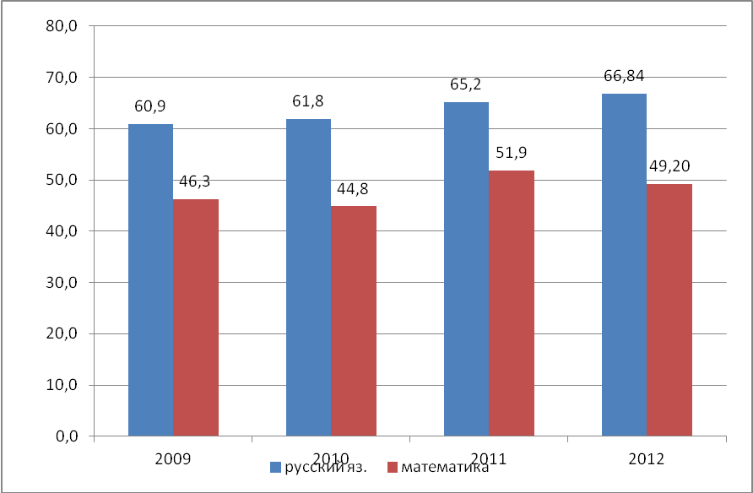
Средний балл ЕГЭ по обязательным предметам выше показателей по Пермскому краю.

Результаты ЕГЭ в 2011/2012 учебном году в сравнении РФ и Пермским краем
Предмет | Пермь | Пермский  край | Российская Федерация
Обязательные предметы
Русский язык | 66,84 | 63,8 | 61,1
Математика | 49,20 | 46,6 | 44,6
Предметы по выбору учащихся
Литература | 68,71 | 66,2 | 56,3
География | 64,89 | 67,3 | 55,8
Биология | 58,04 | 55,3 | 54,0
Информатика | 72,87 | 69,3 | 60,3
Английский язык | 68,80 | 64,9 | 60,8
Немецкий язык | 58,86 | 57,2 | 57,1
Французский язык | 68,77 | 66,5 | 66,6
Химия | 60,54 | 60,2 | 57,3
Физика | 47,87 | 46,5 | 46,7
История | 58,51 | 57,3 | 51,1
Обществознание | 59,35 | 58,1 | 55,2

Наблюдается положительная динамика результатов ЕГЭ по обязательным предметам при сравнении с результатами экзаменов в городах-миллионниках.
По предварительным данным г. Пермь занимает 3 позицию.
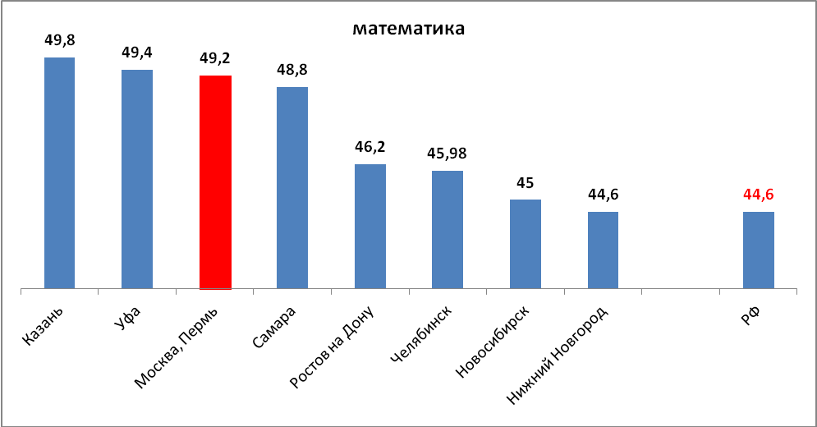

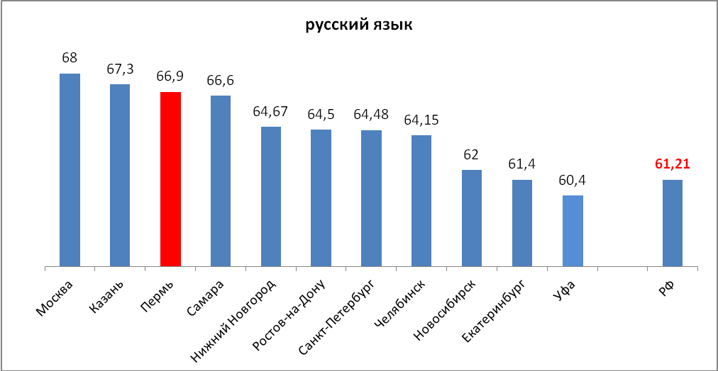
Средний балл экзаменов ЕГЭ по выбору учащихся выше краевых показателей. Исключение составляет результат по географии.
Наблюдается положительная динамика результатов сдачи ЕГЭ по шести предметам за 4 года. В сравнении с 2009/2010 учебным годом снизился средний балл по физике, нестабильная динамика прослеживается по обществознанию, английскому, французскому языку.

Результаты ЕГЭ по предметам «по выбору» за 4 года

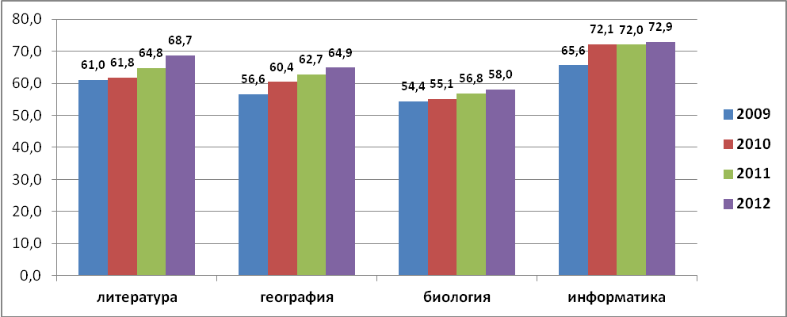

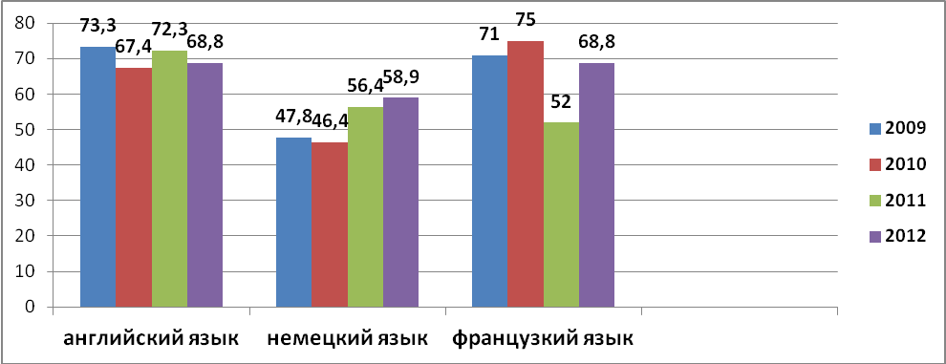
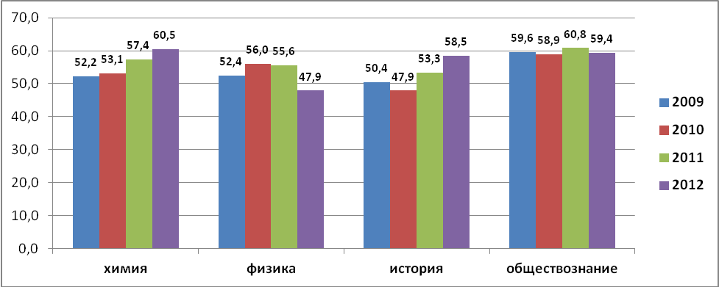

Стабильным осталось в текущем году число учащихся, которые получили на едином государственном экзамене максимальный результат – 100 баллов. Таких выпускников 52, это на 1 меньше, чем в 2010/2011 учебном году. Лидером по количеству 100-балльников стал Лицей № 2.
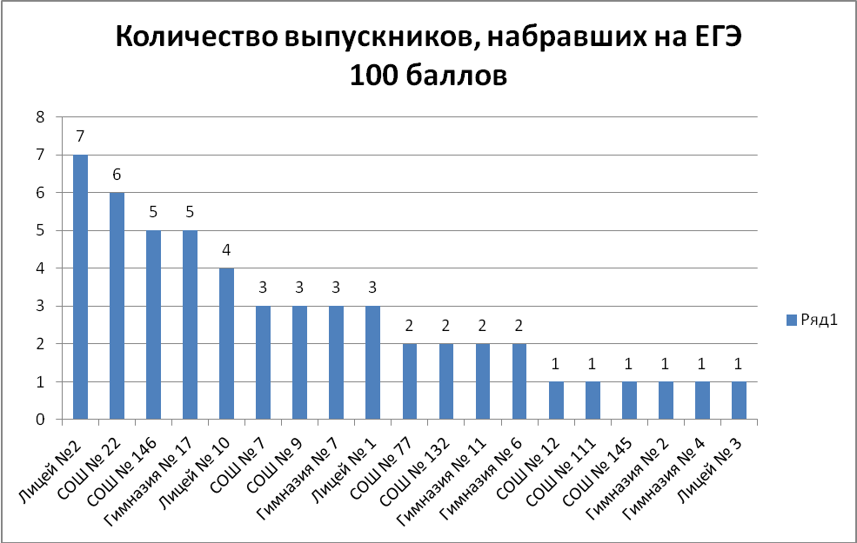

Информация о количестве учащихся, получивших максимальный балл на ЕГЭ
Предмет | Количество  100 - балльников | ОУ, в которых выпускники получили 100 баллов
Русский язык | 29 | СОШ № 22 (4 уч.), лицей № 10 (3уч.), СОШ № 7 (3 уч), лицей № 1 (3 уч), лицей № 2 (2 уч), гимназия № 6(2 уч), гимназия № 17 (2 уч.), СОШ № 146 (2 уч.), лицей №3 (1 уч), гимназия №2 (1 уч), гимназия № 7 (1 уч), гимназия № 11 (1 уч), СОШ № 9 (1 уч), СОШ № 12 (1 уч), СОШ № 77 (1 уч), СОШ № 145 (1 уч)
Математика | 2 | гимназия №17, СОШ № 146
Литература | 5 | гимназии №№ 7, 11, лицей № 2, СОШ №№ 77, 111
Информатика | 6 | СОШ №№ 9, 146 (по 2 уч.), гимназия № 17 (1 уч.), лицей № 2 (1 уч)
История | 3 | Гимназии №№ 4, 7, лицей № 2.
География | 5 | Лицей № 2 (2 уч), СОШ № 132 (2 уч), гимназия № 17 (1 уч)
Обществознание | 1 | Лицей № 10
Химия | 1 | СОШ № 22.

Вместе с тем, часть выпускников не набрала по результатам ЕГЭ минимального балла, установленного Рособрнадзором. Так, 28 учащихся не справились с испытаниями по двум обязательным предметам. Из них 6 учащихся общеобразовательных школ: СОШ №№ 19, 72, 75, 85, 118. Остальные учащиеся из вечерних (сменных) школ.
Таким образом, включая учащихся, не допущенных к экзаменам, и учащихся, не сдавших ЕГЭ, 169 (3,2%) выпускников 11-х классов общеобразовательных учреждений города не получили аттестат о среднем (полном) общем образовании.
Следует отметить, что в целом остается стабильным число выпускников, не освоивших государственный образовательный стандарт среднего (полного) общего образования.
Удельный вес учащихся, не справившихся с экзаменом по русскому языку, за последние четыре года снизился с 3,5% до 0,67%, по математике – с 10,4% до 2,36%. Третья часть выпускников 11 классов (39,4 %) имеют итоговые оценки «4» и «5».
В таблице представлены данные по количеству выпускников 11-х классов дневных и вечерних общеобразовательных учреждений, получивших аттестат о среднем (полном) общем образовании и медаль «За особые успехи в учении».
Учебный  год | 11 класс
Учебный  год | получили  аттестат |  | Медаль «За особые успехи в учении»
Учебный  год |  |  | золото |  | серебро
Учебный  год | чел. | % | чел. | % | чел. | %
2007-2008 | 6064 | 99,18 | 98 | 1,62 | 166 | 2,74
2008-2009 | 4706 | 96,1 | 89 | 1,89 | 106 | 2,25
2009-2010 | 3924 | 96,7 | 78 | 2 | 117 | 2,98
2010-2011 | 4279 | 96,9 | 83 | 1,88 | 90 | 2,03
2011-2012 | 5049 | 96,8 | 166 | 5,04 | 102 | 1,95

2.3. Сопровождение учащихся «группы риска»
В течение 2011/2012 учебного года на внутришкольном учете (учет детей «группы риска») состояло 4829 школьников, что составило 5,0 % от всех учащихся общеобразовательных учреждений. За каждым ребенком данной категории закреплен педагог-куратор, разработан и реализуется индивидуальный план сопровождения учащегося в целях коррекции поведения и помощи семье в обучении и воспитании подростка.
Продолжается работа по организации занятости дополнительным образованием учащихся «группы риска». В течение 2011 года 2410 детей и подростков данной категории были заняты в кружках, секциях, клубах и студиях на базе школ. Учреждения дополнительного образования привлекли в свои коллективы 22 % от общего количества подростков, состоящих на внутришкольном учете, это - 1062 ребенка. Кроме того, 295 учащихся «группы риска» занимались по программам дополнительного образования у немуниципальных поставщиков услуг в бассейнах, тренажерных залах, фитнес центрах, спортивных комплексах. В целом охват учащихся «группы риска» дополнительным образованием на 3 % превысил плановый показатель и составил 78%.

Динамика охвата учащихся «группы риска» различными формами дополнительного образования
Год | 2007 | 2008 | 2009 | 2010 | 2011
Доля учащихся «группы риска», охваченных различными формами дополнительного образования в общем количестве детей «группы риска» (%) | 63,5 | 64,5 | 65 | 75 | 78

С целью коррекции поведения учащихся «группы риска» и помощи им в социальной адаптации МБОУ «ЦПМСС» г. Перми реализовал ряд услуг социально-психологической направленности:
- индивидуальные коррекционные программы для 199 детей и подростков;
- групповые коррекционные программы для 74 учащихся;
- программы по обучению родителей навыкам конструктивного общения с ребенком для 53 родителей учащихся.
С целью предотвращения повторных правонарушений реализовано 156 восстановительных программ для несовершеннолетних, совершивших преступления или общественно опасные деяния. Положительный результат достигнут в 78 случаях. Кроме того, с целью профилактики правонарушений индивидуальной или групповой коррекционно–развивающей работой охвачено 291 учащийся вечерних школ.
В целом охват детей «группы риска» специализированной социально-психологической помощью составил 18 %.
В течение 2011-2012 учебного года был реализован ряд интересных профилактических проектов с участием учащихся «группы риска». 30 общеобразовательных учреждений реализовывали программу «Муниципальный стандарт профилактики употребления психоактивных веществ учащимися». С целью профилактики алкоголизма, наркомании, табакокурения проведены диспуты, социально-психологические программы, тренинги, игры, родительские конференции. В течение года три тысячи школьников участвовало в медиа - программах, пропагандирующих здоровый образ жизни.
Департаментом образования проведен конкурс проектов по профилактике правонарушений учащихся среди образовательных учреждений. В результате на базе МАОУ ДОД «ЦДТ «Ритм» работала молодежная биржа труда. 20 учащихся «группы риска» старше 14 лет, оказавшихся в трудной жизненной ситуации, были трудоустроены. На базе МОУ «СОШ № 129» в период осенних каникул состоялся городской лагерь молодежных социальных инициатив «Юниор-контакт». Команды учащихся «группы риска» из 8 школ всех районов города Перми обучались проектным технологиям, создавали и защищали свои проекты. В конце декабря на городском слете волонтеров были представлены результаты реализации 10 детских проектов. Учащиеся МАОУ «СОШ № 120» учились проектировать и создавать граффити, в результате чего 5 неприглядных гаражей около школы с разрешения их владельцев приобрели новый вид. Проведены спортивные соревнования и военно-спортивная эстафета для учащихся вечерних (сменных) школ города Перми, фестиваль «Танцевальная мозаика» для учащихся коррекционных образовательных учреждений.
Конкурс проектов отрядов и активов правоохранительной направленности завершился соревнованиями и торжественным слетом учащихся отрядов правоохранительной направленности на базе МОУ «СОШ № 101» и ДК «Искра». В различных объединениях правоохранительной направленности (отряды, активы, школьные службы примирения) работает более 1500 школьников, 20% из них учащиеся «группы риска».
В результате системной профилактической работы уровень правонарушений среди школьников города Перми, снизившийся в 2008 году до 199 человек, сохраняется примерно на том же уровне: 20 – 22 учащихся, совершивших преступления в течение года, на 10000 школьников. Визуально данный показатель представлен в диаграмме и таблице:
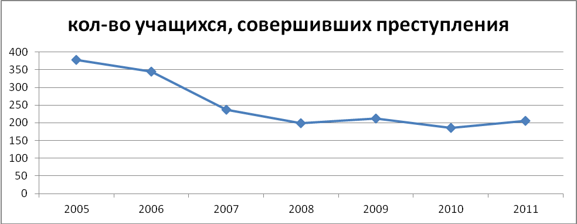

Год | Количество учащихся,  совершивших преступления
2005 | 378
2006 | 345
2007 | 237
2008 | 199
2009 | 212
2010 | 185
2011 | 205

2.4. Новое в образовании

Внедрение новых государственных образовательных стандартов
Современное общество выдвигает новые требования к системе образования. Среди современных школьников больше стало одаренных детей. В то же время появилось много школьников с ограниченными возможностями здоровья и часто болеющих, которым необходима помощь и поддержка.
Дифференциация и индивидуализация обучения, учет интересов и склонностей ребенка – одна из ключевых идей, заложенных в содержание государственного образовательного стандарта нового поколения. Другая ключевая идея новых стандартов – личностное развитие школьников. Схема нового образовательного стандарта дополнена ценностными ориентирами, где нарисован портрет выпускника, которого школа должна воспитать любознательным, ценящим себя, свою семью и Родину. Ребенок должен уметь учиться, владеть современными информационными технологиями и быть способен себя организовать.
Апробация федерального государственного образовательного стандарта ведется с начальной школы. В 2011/2012 учебном году в семи школах города Перми продолжается апробация новых требований к образовательному процессу в начальных классах: в школе № 2 с углубленным изучением предметов гуманитарного профиля; гимназии № 3; лицее № 3; школах № 72, № 93; № 119; школе № 135 с углубленным изучением предметов образовательной области «Технология».
С 1 сентября 2011 года новые образовательные стандарты начальной школы внедряются в 1-х классах всех общеобразовательных учреждений. Каждое образовательное учреждение на основе примерной образовательной программы разработало и разместило на своем сайте основную образовательную программу.
Апробация федерального государственного образовательного стандарта на второй ступени обучения началась в 10 общеобразовательных учреждениях города: в гимназиях № 3 и № 6; лицеях № 3 и № 9; школах № 25, 28, 72, 94; школе № 135 с углубленным изучением предметов образовательной области «Технология», школе № 145 с углубленным экономики, английского языка, математики, информатики».

Муниципальная модель профильного обучения
Обновление образования связано, прежде всего, с расширением возможностей индивидуализации образовательных маршрутов учащихся, а также с развитием предметных и ключевых компетентностей. Целям нового образования отвечают такие образовательные модели, получившие развитие в городе Перми, как профильное обучение.
Эксперимент, связанный с реализации муниципальной модели профильного обучения (далее – ММПО) в общеобразовательных учреждениях города Перми, начался в 2005 г. На 1 сентября 2012 года ММПО будет реализовываться в 116 общеобразовательных учреждениях из 119. Особенностью модели является предоставление учащемуся в 10–11 классах возможности формирования собственного индивидуального учебного плана из набора предметов, предлагаемых образовательным учреждением. Ученик должен самостоятельно построить свою образовательную траекторию, оценивая свои интересы и склонности, учитывая требования образовательного учреждения, в котором он планирует получить профессиональное образование.
Анализ результатов внедрения ММПО в системе образования г. Перми показал ее позитивное влияние на качество обучения. Учащиеся, изучавшие те или иные предметы на профильном уровне, показывают лучшие результаты по этим предметам на Едином государственном экзамене.

Муниципальная модель основной школы
В этом учебном году была разработана муниципальная модель основной школы (далее - ММОШ), как основной механизм внедрения новых образовательных стандартов на второй ступени обучения.
Главная идея модели – создание пространства выбора для учащихся на основной ступени общего образования. Основные элементы ММОШ, без которых невозможна модернизация основной школы:
- реализация новых форм организации образовательного процесса, основанных на выборе учащихся и их родителей;
- включение в учебный план школы современных видов образовательной деятельности, таких как краткосрочные курсы по выбору, проектные, исследовательские работы и другие;
- формирование системы социального партнерства при реализации части образовательного процесса – системы социальных практик, профессиональных проб;
- формирование системы взаимодействия с родителями при организации и реализации образовательного процесса;
- формирование практики тьюторского сопровождения подростков.

В 2011/2012 учебном году в апробацию ММОШ вошли 16 ОУ:
СОШ №№ 32, 6, 14, 12, 22, 55, 84, 100, 109, 132, 123, 135;
Лицеи №№ 4, 8, 5;
Гимназия № 5.
В 2012/2013 учебном году в апробацию ММОШ войдут еще 11 ОУ:
СОШ №№ 104, 112, 43, 47, 108, 140, 115, 102, 81, 19, 120

Развитие международного образования
В городе Перми одним из приоритетных направлений является языковое образование. Развитие спектра данных услуг осуществляется и в рамках реализации ведомственной целевой программы (далее – ВЦП) «Создание образовательных учреждений нового вида». Для учащихся города предоставляются образовательные услуги международного уровня – новое направление профильной подготовки, дающее возможность свободно овладеть одним и (или) несколькими иностранными языками, изучать отдельные предметы на иностранном языке и получать сертификаты о среднем, дополнительном и довузовском образовании международного образца. В реализации ВЦП приняли участие 18 общеобразовательных учреждений. Данные услуги получили 1 551 учащихся города.
На базе трех школ города реализуются программы Международного бакалавриата, позволяющие по окончании старшей ступени поступить без экзаменов в 2 500 вузов разных стран мира:
СОШ №7 – программы начальной школы – 368 учащихся;
СОШ № 9 – программы основной школы – 443 учащихся;
Лицей № 10 – программы старшей школы – 30 учеников.
В 2012 году состоялся второй выпуск учащихся дипломной программы Международного бакалавриата Лицея № 10. Все 15 выпускников успешно сдали экзамены по программам Международного бакалавриата, помимо российского аттестата о среднем (полном) общем образовании они получат дипломы IB, позволяющие поступить в более чем 2,7 тысяч вузов мира.
По билингвальному (двуязычному) образованию практически во всех районах города Перми открылись структурные подразделения:
- в СОШ № 1, 16, 80, 122, 115, гимназии № 6 – структурные подразделения школы № 12 ( изучение немецкого языка и подготовка к сдаче международных экзаменов по немецкому языку и получению немецкого языкового диплома первой, второй степени);
- в СОШ № 27, 28, 59, 115, 127 – структурные подразделения школы № 22 (изучение французского языка и подготовка к сдаче международного экзамена DELF).
На базе Лицея № 1 велась подготовка к сдаче международного экзамена по английскому языку IELTS 125 учащихся Лицея и школ города Перми.
В мае-июне 2012 года 272 ученика 10-11 классов пермских школ принял участие в международных экзаменах по иностранному языку. Международные сертификаты получили:
- по немецкому языку 25 человек,
- по французскому языку – 43,
- по английскому языку – 204.
Впервые, помимо учеников школ с углубленным изучением иностранного языка, экзамен по английскому языку IELTS сдали 25 учащихся общеобразовательных учреждений, в которых английский язык изучается по обычной, а не по углубленной программе. В группу сдающих экзамен за счет средств ВЦП «Создание образовательных учреждений нового вида» было отобрано 25 лучших детей из 130, выразивших желание сдать международный экзамен:
- МБОУ «Гимназия №4 им. братьев Каменских» - 3 человека;
- МБОУ «Лицей №1» - 10 человек;
- МАОУ «СОШ №146» - 1 человек;
- МАОУ «Лицей №2» - 1 человек;
- МАОУ «Гимназия №6» -6 человек;
- МБОУ «Гимназия №11» - 1 человека;
- МАОУ «Гимназия №5» - 3 человека.
Конкурсный отбор участников проводился на базе созданного при МБОУ «Лицей № 1» Центра международного образования. Все участники экзамена показали хорошие результаты: итоговый средний балл двадцати пяти учащихся неязыковых школ города Перми, принявших участие в тестировании, составил 6,2 балла. Этот балл свидетельствует о владении учащимися коммуникативными навыками на английском языке на уровне B2 по общеевропейской классификации языковой компетентности. Это уровень, который является верхним порогом ЕГЭ по английскому языку. Самые высокие индивидуальные результаты показали учащиеся МАОУ «Лицей №2» Виноградов Никита Александрович и МАОУ «Гимназия № 5» Старцева Ксения Евгеньевна, которые набрали 7,5 баллов из 9 возможных.
При Лицее № 10 работает структурное подразделение «Ресурсный центр социально-культурного проектирования на основе CAS-технологий». Он является городской площадкой, реализующей социально значимые культурно ориентированные проекты, в том числе международного уровня.
Школой № 9 организован 10-й театральный фестиваль «Прикамское чудо» для школ международного бакалавриата.
Успешно работал немецкий языковой лагерь «Зигфрид» на базе курорта Усть-Качка, где стажировались учащиеся и учителя. Состоялись стажировки учащихся школы № 12 и ее структурных подразделений в Германии, учащихся школы № 22 – во Франции.
На базе школы № 22 проведен всероссийский семинар, посвященный международным технологиям оценки качества образования. В семинаре приняли участие атташе по французскому языку посольства Франции Татьяна Безори и сотрудник центра педагогических исследований Министерства образовании Франции Мари Рабен. По итогам семинара 17 учителей из школ № № 22, 28, 127, 153, 7, 77, лицеев 1 и 5 города Перми получили свидетельство эксперта от Посольства Франции и в будущем они смогут выступать экзаменаторами на экзаменах по французскому языку DELF-DALF.
В 2011 году запущен проект «Говорим по-английски» на базе трех общеобразовательных школ: СОШ № 42, 84, 129. Задача проекта – научить практическим навыкам владения английском языком учащихся общеобразовательных школ.
В рамках проекта проведены мероприятия на английском языке, такие как: языковой тренинг «День в стиле Хеллоуин», конкурс творчества на английском языке «Весенняя капель», игра «Монополия» на английском языке с участием руководителей пермских предприятий, хорошо владеющих английским языком. В июне 2012 года в СОШ № 84 проведен второй межшкольный языковой лагерь “Welcome to Perm». В рамках проекта с 23 ноября 2011 года началась серия видео-конференций с участием учеников школы № 84 и начальной школы Велтингтон графства Оксфордшир.
Для участников проекта «Говорим по-английски» организована методическая подготовка педагогов. 11 учеников школ № 84 и 42 успешно сдали экзамен на международный языковой сертификат уровней А1 и А2 (английский для жизни, разговорный английский язык), четыре учителя школы № 84 получили международный сертификат о профессиональной подготовке ТКТ,

Уникальное образование
Развитие спектра уникальных образовательных услуг в городе осуществляется с целью предоставления возможностей школьникам города Перми получить уникальные компетенции в рамках реализации ведомственной целевой программы «Развитие системы образования города Перми».
Разрабатываются нормативные документы для предоставления образовательных услуг инженерно-технической, дизайнерской направленности, по направлению «информационно-коммуникационные технологии», а также культурно-эстетической направленности для детей-спортсменов.

Электронные дневники и журналы
Для школьников и их родителей на портале «Образование web 2.0» работает система «Электронный дневник». Портал можно найти в сети Интернет по адресу http://web2edu.ru. Электронный дневник предоставляет информацию о текущей успеваемости школьников. В нем можно увидеть отметки ученика с комментариями педагога, рейтинг учащегося, точные данные о посещаемости уроков, темы уроков, сведения о домашнем задании и необходимом времени для его выполнения. Кроме того, в системе работает безопасная социальная сеть, в которой проводятся интеллектуальные игры и конкурсы для учащихся и педагогов.
Электронный дневник доступен в сети Интернет самому ученику и его родителям, получившим у классного руководителя пароль и логин. Если отсутствует постоянный доступ к Интернету, можно подписаться на услугу SMS-информирования и два раза в неделю получать выписку всех выставленных оценок.
В 2010/2011 году электронные дневники имеют 99% пермских школьников. В системе работает 136 из 137 школ города, включая специальные (коррекционные), вечерние (сменные) школы и негосударственные образовательные учреждения.

Образование детей с ограниченными возможностями здоровья
С декабря 2010 года в городе Перми реализуется приоритетный проект «Образовательные услуги для детей с ограниченными возможностями здоровья».
Главная цель проекта – повышение доступности и качества услуг для детей с ограниченными возможностями здоровья за счет развития инфраструктуры поставщиков данных услуг и создание условий для их конкуренции. Ежегодно в рамках реализации проекта проводится «Ярмарка возможностей» для родителей детей с ограниченными возможностями здоровья. В ней принимает участие более 100 государственных (муниципальных) и негосударственных (частных) поставщиков образовательных услуг детям с ограниченными возможностями здоровья. Главная цель Ярмарки – организационно и информационно поддержать всех поставщиков образовательных услуг для детей с ограниченными возможностями здоровья, помочь родителям определиться с выбором услуги.
В результате реализации данного проекта создаются условия для получения качественного доступного образования всеми детьми с ограниченными возможностями, создана система сопровождения семей, имеющих таких детей.

Инклюзивное образование
Реализация модели инклюзивного обучения детей с ограниченными возможностями здоровья в неспециализированном образовательном учреждении осуществляется в МАОУ «ООШ № 73» города Перми. Это учреждение стало победителем краевого конкурса «Школа равных возможностей», имеет статус краевой экспериментальной площадкой по инклюзивному образованию детей с ограниченными возможностями здоровья.
В 2011-2012 учебном году в 3-х инклюзивных классах школы (1А, 1Б и 2А) обучалось 58 человек. Учащиеся с ограниченными возможностями здоровья получают необходимую коррекционную помощь, детей сопровождают тьюторы, учителя-логопеды, педагоги-психологи, социальный педагог, инструктор ЛФК, врач. Здесь ведется кропотливая работа по созданию условий для обучения детей с ограниченными возможностями здоровья в условиях общеобразовательной школы и в среде здоровых сверстников, что является мощным стимулом для всестороннего развития подростков с ограниченными возможностями здоровья.

2.5. Проблемы и перспективы общего образования.
Несмотря на значительный рост показателей качества, в системе образования города Перми имеются отдельные проблемные точки. Вопросами, требующими дополнительной работы, остаются:
- качество образования по предметам естественнонаучного цикла и математике, важным для развития города с инновационной экономикой;
- качество преподавания иностранного языка, прежде всего английского языка, приобретение учащимися практических навыков владения разговорным и деловым иностранным языком;
- низкое качество образования в отдельных школах и, следовательно, низкий спрос на услуги отдельных учреждений образования;
- неравномерное распределение количества мест в учреждениях общего образования (часть школ переполнены, часть имеют низкую наполняемость). Особая напряженность возникает в микрорайонах с активной застройкой: Садовый, Парковый, Нагорный, Островского.

Таким образом, с учетом стратегии развития Перми и пермского образования в качестве перспективных направлений развития общего образования на 2012/2013 учебный год могут быть названы:
- введение государственного образовательного стандарта начального общего образования и апробация государственного образовательного стандарта основного общего образования;
- повышение качества образования по предметам естественнонаучного цикла и формирование мотивации учащихся к изучению этих предметов;
- развитие практических навыков владения иностранным языком в массовой школе;
- реализация модели основной школы, формирующей способность к выбору образовательной траектории у учащихся;
- развитие сети школ, предлагающих уникальные образовательные услуги, привлекательные для населения;
- определение приоритетных направлений и инновационных форм организации внеурочной деятельности учащихся;
- расширение спектра образовательных услуг для детей с ограниченными возможностями здоровья.

Раздел 3. Внеучебная жизнь: успехи и достижения
Весомое значение для индивидуализации обучения приобретает внеаудиторная занятость учащихся – кружки, спортивные секции, разнообразные занятия в творческих объединениях системы дополнительного образования детей.

3.1. Участие школьников в интеллектуальных конкурсах
Участие учащихся города Перми во Всероссийской олимпиаде школьников в 2011-2012 учебном году
Одновременно с реализацией стандарта общего образования выстраивается система выявления и поддержки талантливых детей.
Создание условий для раннего выявления, организации образования и творческого развития одаренных детей является одним из приоритетных направлений в деятельности департамента образования администрации города Перми.
Традиционно учащиеся образовательных учреждений города Перми активно принимают участие в различных интеллектуальных конкурсах, в том числе и во Всероссийской олимпиаде школьников.
В 2011 – 2012 учебном году школьный этап Всероссийской олимпиады школьников в городе Перми проводился по 21 предмету.
Муниципальный этап Всероссийской олимпиады школьников 2011/2012 учебного года в г. Перми проводился по 12 предметам. Общее количество участников составило 11 270 учащихся.
Победителями муниципального этапа стали 44 учащихся, призерами – 301 учащийся из 62 учреждений образования города Перми.
Наибольшее число победителей и призеров в СОШ № 146 – 84, СОШ № 9 – 40, Лицее № 2 – 37, Гимназии № 17 – 25, СОШ № 22 – 21, СОШ № 2 – 17, Лицее № 10 - 16.
По результатам регионального этапа Всероссийской олимпиады в 2011/2012 учебном году принимали участие 668 пермских школьников. Из них стали победителями - 29, призерами – 159. Общее число дипломов – 188. По сравнению с прошлым годом общее количество призеров и победителей увеличилось на 34 человека.
Наибольшее число победителей и призеров регионального этапа Всероссийской олимпиады школьников составляют учащиеся школ с углубленным изучением предметов, гимназий, лицеев: СОШ № 146 – 29 победителей и призеров, СОШ № 9 – 24, СОШ № 22 – 16, Лицей № 2 – 15, гимназия № 17 – 14.
В заключительном этапе Всероссийской олимпиады школьников приняло участие 68 человек. Из них 5 стали победителями, 23 – призерами. Общее число завоеванных дипломов – 28.
Для работы с одаренными детьми в 2011 году был реализован проект «Городская олимпийская сборная», который позволил подготовить резерв для участия во Всероссийской олимпиаде школьников.

Победители заключительного этапа Всероссийской олимпиады школьников образовательных учреждений города Перми в 2011-2012 учебном году

Предмет | Фамилия, имя | Заключи-тельный этап | Класс | МОУ
Информатика | Гордеев Алексей | Победитель | 11 | СОШ № 9
Литература | Гладышева Александра | Победитель | 10 | СОШ № 22
Литература | Ярошенко Полина | Победитель | 10 | СОШ № 22
Французский Французский язык
Французский Французский язык | Пикулева Валерия | Победитель | 11 | СОШ № 22
Экономика | Казанцев Дмитрий | Победитель | 10 | Гимназия № 17

3.2. Успехи творческих коллективов
Разнообразие услуг дополнительного образования в городе Перми способствует проявлению детских способностей. Учреждения дополнительного образования детей в этом учебном году принимали активное участие в международных и всероссийских фестивалях и конкурсах.
Ниже приведены некоторые итоги всероссийских конкурсов.
На Всероссийском конкурсе на знание государственной символики Российской Федерации, воспитанники объединения «Мастерская художественных ремесел» ЦДТ «Сигнал» получили диплом I степени.
На Всероссийском конкурсе «Волга в сердце впадает мое», обучающиеся в центре духовой музыки завоевали Гран-при.
На Всероссийском конкурсе-фестивале «Новоуральские фанфары» (Свердловская область), обучающиеся в центре духовой музыки получили диплом I степени.
На Всероссийском конкурсе «За Россию и свободу!» в г. Москве, солистка шоу-театра «Бибигон» - Пушкарева Наталья, стала лауреатом премии Президента РФ.
На Всероссийском фестивале-конкурсе танца, пластики и циркового искусства «Самый лучший» в городе Сочи, образцовый коллектив «Танц-класс» получил дипломы I, II, III степеней и Гран-при в номинации «Спортивный танец».
Победителями и призерами международных конкурсов стали:
- танцевальный коллектив «Грация» ЦДТ «Ритм» ( 1 место в Международном турнире Кубок "Европа - Азия" (WDSF Open Standard & Latin),;
- театр моды «Модерн», танцевальный коллектив «Грация», Шоу-группа «Ого-го» (лауреаты фестиваля-конкурса Международный фестиваль-конкурс детско-юношеского творчества «Голубая волна» в Польше);
- ансамбль баянистов и аккордеонистов «Импровиз» ДЮЦ «Рифей» (Гран-при на Международном конкурсе-фестивале в Германии);
- театральная студия «Аншлаг», хор «Улыбка», хореографические ансамбли «Красава», «Радость» (лауреаты X Международного молодежного фольклорного фестиваля «Приморск-2012»).

3.3 Поддержка школьного движения КВН
В Перми, среди образовательных учреждений широкое распространение получило школьное движение КВН.
В сезоне 2011/2012 года прошел VII Чемпионат и кубок команд Школьной Лиги КВН. В чемпионате приняли участие 52 школьные команды, в кубке - 23 команды. Проведено 15 игр, в которых в качестве игроков приняли участие более 1500 школьников, в качестве болельщиков – 9000 человек.
Победителями и призерами VII Чемпионата Школьной лиги КВН города Перми стали:
- 1 место – команда «ХЛЕБ» СОШ № 7;
- 2 место – команда «ГБР» гимназия № 31;
- 3 место – команда «Неугомонные» лицей № 3.
В краевом этапе Чемпионата Школьной Лиги КВН городские команды заняли 1 и 2 место – это команды «Неугомонные» и «Хлеб».
В прошедшем учебном году «Сборная Пермского края», состоящая из учащихся школ города Перми, заняла 2-ое место, став вице-чемпионом Всероссийской Юниор-Лиги Международного Союза КВН в городе Москва.

3.4 Спортивные достижения
В деятельности Центра дополнительного образования для детей по физической культуре, спорту и здоровьесбережению ключевыми стали следующие мероприятия:
- Всероссийские соревнования школьников «Президентские состязания», «Президентские спортивные игры»;
- Спартакиада среди коррекционных образовательных учреждений;
- III Спартакиада среди дошкольных образовательных учреждений;
- VI Спартакиада «Здоровья» среди руководителей образовательных учреждений г. Перми;
- муниципальный этап Олимпиады среди школьников по предмету «Физическая культура».
В школьном этапе Президентских состязаний приняло участие 104 общеобразовательных учреждения города Перми с охватом 44195 учащихся с 1-го по 11 класс. На муниципальном этапе было привлечено 5420 учащихся с 5-го по 10 класс. На региональном этапе соревнований 23-24 мая 2012г. СОШ № 6 заняла 4 место, лицей № 4 – 9 место, гимназия № 3 – 11 место.
В Президентских спортивных играх на школьном этапе проведено 401 спортивное мероприятие, в них приняли участие 31467 человек. На муниципальном этапе проведено 88 спортивных мероприятий с охватом 12649 участников. На региональном этапе соревнований 13-15 июня 2012г. СОШ № 127 заняла 2 место, СОШ № 61 – 4 место.
В ходе Спартакиады среди коррекционных учреждений проведено 4 спортивно-массовых мероприятия, в которых приняли участие 235 человек.
В мае на стадионе «Динамо» легкоатлетическая эстафета «Один за всех, все за одного!» объединила 22 команды общеобразовательных учреждений, в составе которых были учащиеся с 1-го по 11 класс. Эстафета проходила в 2 этапа- районный и городской. Всего приняло участие 80 общеобразовательных учреждений г. Перми с охватом 2200 человек. Сильнейшими командами города стали команды школ № 64,16 и гимназии № 31.
В рамках III Спартакиады «Олимпийские надежды» среди дошкольных образовательных учреждений проведено 32 спортивно-массовых мероприятия с охватом 2100 детей. На финальном этапе - 2 спортивных мероприятия с участием 140 дошкольников.
В рамках VI Спартакиады «Здоровья» среди руководителей отрасли «Образования» проведено 5 соревнований: по настольному теннису, дартсу, волейболу, лыжная эстафета, легкоатлетическая комбинированная эстафета. В соревнованиях приняло участие 312 человек. Победила команда Орджоникидзевского района, 2-е место у команды Кировского района, 3-е место завоевала команда департамента образования.
В муниципальном этапе Всероссийской Олимпиады по предмету «Физическая культура» участвовало 242 учащихся. 10 сильнейших юношей и девушек прошли на региональный этап и представляли команду города Перми. Титов Егор (МАОУ СОШ № 127) стал победителем, трое учащихся: Поляков Евгений (МАОУ Лицей № 3), Поносова Алёна (МАОУ Гимназия № 8), Поповцева Ксения (МАОУ Гимназия № 8) стали призерами олимпиады.

3.5. Сопровождение детей с ограниченными возможностями здоровья и их родителей
Муниципальное образовательное учреждение для детей, нуждающихся в психолого-педагогической и медико-социальной помощи «Центр психолого-медико–социального сопровождения» города Перми системно работает с детьми с ограниченными возможностями здоровья и их родителями. Проводятся различные коррекционно-развивающие занятия и досуговые мероприятия. Родителям оказывается помощь в выявлении особенностей внутрисемейных отношений, освоении различных методик работы с ребенком.
По мнению участников, «Родительские встречи» помогают получить ответы на актуальные вопросы по воспитанию детей, найти «ключик» в проблемах взаимоотношений с окружающими людьми, а также провести свободное время с пользой для себя и отдохнуть в кругу интересных людей.

4. Ресурсы управления системой образования
4.1. Кадры системы образования

Численность и состав основного персонала учреждений г. Перми, (на 01.07.2012)
Тип учреждения | Всего | Имеют образование |  |  |  |  |  | Возраст
Тип учреждения | Всего | Высшее профессиональное образование | Из них педагогическое | Среднее/начальное профессиональное | Из них педагогическое | Среднее (полное) общее | моложе 25 лет | 25-35 лет | 36-54 лет | пенсионного возраста
СОШ | 4999 | 4191 | 3947 | 773/15 | 693 | 20 | 403 | 684 | 2856 | 1056
ДОУ | 3282 | 1106 | 1018 | 2171 | 1939 | 5 | 278 | 1263 | 1290 | 451
УДО | 673 | 388 | 278 | 239/26 | 169 | 20 | 97 | 140 | 301 | 135
Всего: | 8954 | 5685 | 5243 | 3183/41 | 2801 | 45 | 778 | 2087 | 4447 | 1642

Система работы по стимулированию руководителей образовательных учреждений
Большое внимание уделялось вопросам стимулирования труда руководителей ОУ. В целях обеспечения эффективности системы на протяжении всего учебного года осуществлялся анализ заработной платы руководителей ОУ, отслеживалась актуальность критериев и показателей результативности и качества труда, установленных для различных видов ОУ, своевременно вносилась корректировка в их перечень. Вносились изменения в нормативную базу в целях совершенствования процедур по срокам установления стимулирующих выплат. Осуществлялся мониторинг и анализ отношения руководителей к существующей системе. В течение учебного года, благодаря системе стимулирования, решены проблемы по линии работы с департаментом имущественных отношений, существенно продвинулась работа с неорганизованными детьми, ведение качественных электронных дневников, а также и по другим показателям.
Можно сделать вывод, что существующая система стимулирования труда руководителей ОУ гибко и своевременно реагирует на актуальные проблемы, существующие в системе образования, существенно поддерживает результативно и качественно работающих руководителей.

Обновление директорского корпуса
На 01.06.2012 количество руководителей пенсионного возраста составило 28% от общего числа руководителей ОУ, в 2009 году этот показатель составлял – 46%. Средний возраст руководителей ОУ составил в этом году 48 лет, в 2009 году – 53 года.
Интенсивно идет назначение молодых руководителей, за 2011-2012 учебный год принято – 22 человека.

Работа с кадровым управленческим резервом
В 2011-2012 учебном году усилилась работа с кадровым управленческим резервом. Разработан полный пакет нормативных документов, регламентирующий процесс отбора, формирования, подготовки кандидатов в кадровый резерв на руководящие должности в образовательные учреждения города Перми. Особый акцент при отборе кандидатов в кадровый резерв делается на внутренние ресурсы системы образования (талантливую, творческую, работоспособную молодежь, обладающую управленческим потенциалом). Разработаны новые механизмы профессиональной подготовки резервистов к управленческой деятельности.
В мае 2012 года в соответствии с новым регламентом при участии районных отделов образования из всех районов города проведен первичный отбор кандидатов в кадровый резерв. К началу нового учебного года планируется провести дальнейший отбор и сформировать списки кандидатов по двум видам резерва: плановому из 20 человек и перспективному из 25 человек. Со всеми кандидатами будут разработаны в соответствии с новым порядком индивидуальные планы профессиональной подготовки на 1 или 2 года соответственно.

Профессиональное сопровождение вновь назначенных руководителей
Большое внимание в этом учебном году уделялось профессиональной подготовке и сопровождению вновь назначенных руководителей:
- в течение года работала постоянно действующая консультационная площадка, услугами которой воспользовались 36 человек;
- организована курсовая подготовка 20 человек на базе Пермского института муниципального управления. Особенность данного обучения – практикоориентированность, что вызвало большое одобрение у слушателей;
- проведен аудит нормативной базы, регламентирующей стимулирование труда работников в 10 образовательных учреждениях;
- в начале учебного года проведена стажировка 10 руководителей по интересующим их темам у опытных руководителей – стажистов.

Новый проект по укреплению и развитию управленческого потенциала системы образования
В рамках работы по укреплению и развитию управленческого потенциала отрасли «Образование» в 1 квартале 2012 года был разработан и запущен проект «Star leader», разработанный на среднесрочную перспективу.
Цель проекта: разработать совместно с руководителями образовательных учреждений (7-10 человек) индивидуальные траектории их профессионально-личностного развития с целью продвижения опыта на российском и международном уровнях. Проект затрагивает интересы не только конкретных руководителей образовательных учреждений, но и их административно-педагогических команд, в целом образовательных учреждений, которые должны выйти на новый уровень развития по различным направлениям деятельности.
Со всеми участниками проекта проведено собеседование и анкетирование. Два участника проекта – руководители ДОУ № 233, гимназии № 31, провели публичную «защиту» своих индивидуально-личностных траекторий. В настоящее время участники проекта находятся на стадии поиска идей, которые лягут в основу разработки их профессионально-личностного развития.

Укрепление и развитие педагогического потенциала в школах города Перми
Аттестация педагогических работников города Перми
2011 - 2012 учебный год стал годом, в котором педагоги проходили аттестацию на квалификационные категории по новому Порядку, по которому она проводится в три этапа: электронное тестирование, заполнение портфолио, аттестационная комиссия. Повысились требования к педагогам первой и высшей квалификационных категорий.
Для подготовки педагогов к аттестации управлением персонала совместно с Центром развития системы образования города Перми были организованы и проведены семинары по заполнению электронного портфолио, в которых участвовали более 350-ти человек, индивидуальные консультации для педагогов. Департаментом образования были организованы 10 пунктов тестирования. Все аттестуемые педагоги прошли успешно процедуру электронного тестирования.
По новому порядку отменена аттестация на вторую квалификационную категорию, введена аттестация на соответствие занимаемой должности. За этот учебный год прошли аттестацию на соответствие занимаемой должности 479 педагогов, из них 217 ранее имели квалификационные категории.
На сегодняшний день наблюдается тенденция снижения количества категорийных педагогов, что является обоснованным в связи с усложнением процедуры и содержания аттестации, а также отменой аттестации на вторую квалификационную категорию.
Аттестация педагогических и руководящих работников на квалификационные категории в динамике за 3 года
Учебный  год | Всего имеют категории, % | Высшая категория, % | Первая категория, % | Вторая категория, %
2009/2010 | 86,7 | 27,3 | 37,9 | 21,5
2010/2011 | 90,6 | 27,7 | 38,8 | 24,1
2011/12 | 76,3 | 23,3 | 32,4 | 20,6

Итоги аттестации на 1 июня 2012 года
Категория работников | Всего педагогов | Всего аттестованных педагогов на 01.06.2012/% | Педагогов с высшей категорией на 01.06.2012/% | Педагогов с первой категорией на 01.06.2012/% | Педагогов со второй категорией на 01.06.2012/% | Педагогов, аттестованных на соответствие занимаемой должности на 01.06.2012/% | Количество педагогических работников без аттестации на 01.06.2012 (молодые сп., декрет, отпуск по уходу за ребенком)
1 | 2 | 3 | 4 | 5 | 6 | 7 | 8
Педагогические работники школ | 5817* | 4673/80,3 | 1511/26 | 1994/34,3 | 944/16,2 | 224/3,4 | 703/12,1
Педагогические работники детских садов | 4117 | 3346/81,3 | 763/18,5 | 1288/31,3 | 1089/26,5 | 206/5 | 710/17,2
Педагогические работники УДО | 800 | 643/80,4 | 220/27,5 | 199/24,9 | 180/22,5 | 44/5,5 | 136/17
Педагогические работники прочих учреждений (ПМПК, ММЦ и др.) | 80 | 68/85 | 30/37,5 | 22/27,5 | 11/13,75 | 5/6,3 | 12/15
ИТОГО | 10 814 | 8730/80,7 | 2524/23,3 | 3503/32,4 | 2224/20,6 | 479/4,4 | 1561/14,4
*Указано с учетом количества руководителей ОУ, имеющих педагогическую нагрузку.

Тестирование педагогов
С октября 2011 года по апрель 2012 года в рамках проекта департамента образования «Тестирование учителей, преподающих математику, физику, химию, биологию, историю в 11-х классах» дважды проведено тестирование учителей на умение выполнять задания частей «В» и «С» ЕГЭ. Тестирование в ноябре и апреле проходили одни и те же учителя, но результаты осени и весны отличаются.
Количество участников и средние результаты учителей по предметам
Итоги выполнения тестов по предметам учителями г.Перми, ноябрь 2011 года
Предмет | Часть "В" |  |  | Часть "С" |  |  | "В" + "С"
Предмет | участвовали в тестировании в % | средний балл в % | выполнили успешно в % | участвовали в тестировании в % | средний балл в % | выполнили успешно в % | писали "В" и "С" одновременно в % | средний балл в % | выполнили успешно в %
История | 67,8 | 76,8 | 18,6 | 67,8 | 78,6 | 95,9 | 62,2 | 78 | 74,2
Биология | 78,2 | 77,5 | 14,4 | 71 | 70 | 81,8 | 67,7 | 73 | 64,3
Химия | 63,8 | 73,3 | 19,2 | 68,1 | 77,8 | 89,6 | 57,8 | 77,6 | 63,6
Математика | 62,1 | 92,5 | 80,2 | 72,4 | 42,2 | 40,8 | 61,6 | 62,7 | 41,6
Физика | 77 | 77,8 | 8,5 | 77 | 61,7 | 79,8 | 69,7 | 74,4 | 40
Итоги выполнения теста учителями г.Перми, апрель 2012 года
Предмет | Часть "В" |  |  | Часть "С" |  |  | "В" + "С"
Предмет | участвовали в тестировании в % | средний балл в % | выполнили успешно*  в % | участвовали в тестировании в % | средний балл в % | выполнили успешно*  в % | Выполнили части "В" и "С" одновременно  в % | средний балл в % | выполнили успешно* в %
История | 76,1 | 84,5 | 49,1 | 72,5 | 89,4 | 99 | 70,4 | 86,8 | 74
Биология | 71,4 | 74,4 | 13,3 | 67,5 | 64,7 | 83,5 | 61,9 | 70 | 52,6
Химия | 72,5 | 83,9 | 22,5 | 69,2 | 92,8 | 83,1 | 62,5 | 85,1 | 81,3
Математика | 77,3 | 89,3 | 59,2 | 65,5 | 34,4 | 24,8 | 58,6 | 58,4 | 24,4
Физика | 79 | 83,9 | 21,4 | 68,3 | 36,7 | 38,1 | 60,2 | 69,4 | 24,3

Средние баллы учащихся по итогам ЕГЭ 2012 года и учителей по итогам тестирования (апрель 2012 года) в %

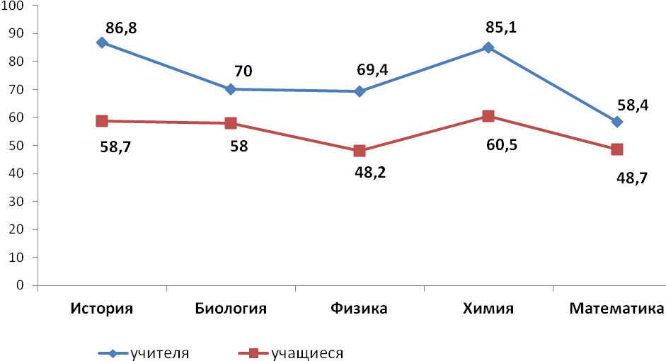
Средние баллы учащихся по итогам тестирования в октябре 2011 года, итогам ЕГЭ 2012 года и учителей по итогам тестирования в ноябре 2011 года и апреле 2012 года (в %)

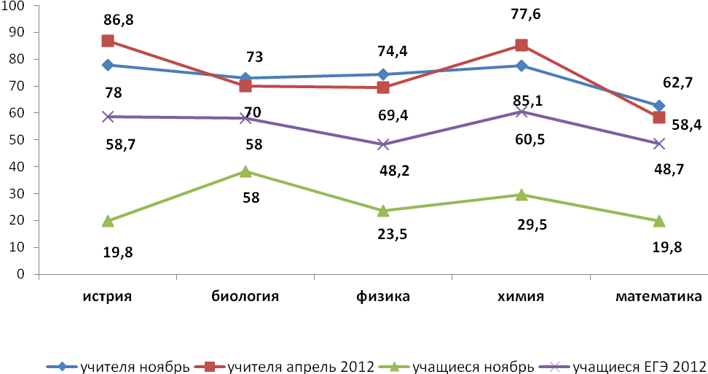 По итогам тестирования с ноября 2011 года по апрель 2012 года наблюдается рост результатов учащихся по всем предметам, повышение результатов учителей по истории и химии, понижение – по биологии, физике, математике.
Для того чтобы педагоги были успешны во время прохождения аттестации, необходимо создавать условия для их самореализации, творческого самовыражения, презентации опыта. С этой целью управлением персонала организуются и проводятся конкурсы профессионального мастерства.

Конкурсы профессионального мастерства
В 2011-2012 учебном году проведено 6 городских конкурсов. В июне - декабре 2011 года:
- «Современный воспитатель»;
- отбор кандидатур в Книгу Почета отрасли «Образование»;
- «Молодая смена»;
- конкурс Грантов.
В январе – мае 2012 года:
- «Учитель года»;
- «Мастер педагогического труда»;
- конкурс лучших учителей в рамках ПНПО.

Количество участников и призеров городских конкурсов 2011-2012
Название конкурса | Участников | Призёров | Лауреатов
Учитель года – 2012 | 181 | 26 | 50
Современный воспитатель – 2011 | 92 | 4 | 4
Мастер педагогического труда | 120 | 21 | 20
Книга Почёта отрасли «Образование» 2011 | 24 | 10 | -
Конкурс Грантов | 101 | 20 | -
Молодая смена 2011 | 97 | 19 | 4
ВСЕГО: | 615 | 100 | 74

Городской этап традиционного конкурса «Учитель года», проходивший с января по март 2012 года, состоялся по обновленной модели. В нем приняли участие 181 педагог, в том числе 79 учителей, 75 воспитателей, 12 руководителей и 15 педагогов учреждений дополнительного образования.
На очный этап краевого конкурса «Учитель года» от города Перми прошло 15 участников, 8 из которых стали призерами. Абсолютный победитель и городского, и краевого конкурсов – Баскевич И.А., учитель географии МАОУ «СОШ № 7», в номинации «Учитель». Первое место в номинации «Педагог дополнительного образования» получил Прокофьев А.В., педагог-организатор ЦДТ «Ритм». Кроме этого у педагогов города 4 вторых и 2 третьих места.
Победитель краевого конкурса «Учитель года – 2011» в номинации «Учитель старшей школы» - Лядова Е.В. представляла Пермский край на Всероссийском конкурсе в сентябре 2011 года.
Победитель краевого конкурса «Учитель года – 2012» в номинации «Учитель» - Баскевич И.А. будет представлять в сентябре-октябре 2012 года Пермский край в конкурсе «Учитель года России – 2012».
Итоги конкурса «Учитель года» за 2007-2012г.г.
Год | Призёров в крае | Участников Всероссийского этапа конкурса | Призёров в России
2007 | 4 | - | -
2008 | 6 | 1 | 1
2009 | 3 | 1 | 1
2010 | 6 | 1 | 1 (Лауреат)
2011 | 6 | 1 | -
2012 | 8 | 1 | Результаты в октябре 2012 года
В городских конкурсах профессионального педагогического мастерства, организованных управлением персонала департамента образования, приняли участие 615 педагогов и руководителей, 100 человек стали победителями и призёрами. Кроме этого, в городских конкурсах звание «Лауреат» и финансовое поощрение получили еще 74 педагога. Всего на конкурсы в 2011-2012 учебном году было выделено 5 450 361,00 руб., призовой фонд конкурсов составил 4 441000 рублей.
В рамках проведения городских конкурсов на денежное поощрение лучших учителей документы предоставил 51 учитель. Городская экспертная группа отобрала 40 материалов в соответствии с квотой для города Перми.
В качестве поощрения 8 учителей города Перми получили ко Дню учителя поощрение в размере 200 000 руб., 15 учителей – в размере 20 000 руб.
Также педагоги и руководители ОУ в течении 2011-2012 учебного года могли продемонстрировать свой опыт и опыт учреждения в целом, на различного уровня научно-практических конференциях.

Количество участников и выступающих на научно-практических конференциях
Международные |  | Всероссийские |  | Региональные |  | Муниципальные
Участники | Выступающие | Участники | Выступающие | Участники | Выступающие | Участники | Выступающие
95 | 61 | 167 | 71 | 261 | 250 | 335 | 140

Работа с молодыми педагогами
Одним из важных направлений в работе с персоналом является привлечение и удержание молодежи в системе образования города. В последние три года наблюдается стабилизация количества молодых педагогов со стажем работы до трех лет в образовательных учреждениях города Перми.
Для отрасли образование специалистов готовят различные учебные заведения города Перми.
Год | Количество выпускников вузов, поступивших на работу |  |  |  | Количество выпускников ссузов, поступивших на работу |  |  | Всего вновь  пришедших
Год | ПГПУ | ПГУ | пр.вузы | Всего из вузов | ППК №1 | ссузы | Всего из ссузов
2009 | 112 | 24 | 10 | 146 | 43 | 102 | 145 | 291
2010 | 111 | 23 | 10 | 143 | 33 | 100 | 133 | 276
2011 | 112 | 12 | 9 | 122 | 20 | 96 | 116 | 238

Распределение молодых специалистов по районам города Перми за три года
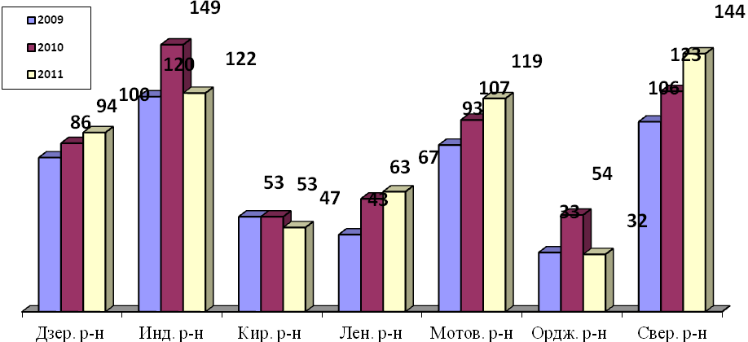
Реализованный в 2011 году отраслевой проект «Поколение будущего», позволил создать у образовательных учреждений системное представление о работе с молодыми и начинающими специалистами, которое традиционно складывается их двух направлений – привлечение и удержание специалистов. Целевой аудиторией проекта стали студенты и выпускники педагогических колледжей и ПГПУ. Для участников проекта – молодых специалистов – тьюторами разрабатывались индивидуальные стажировочные маршруты, «Дневники стажеров» публиковались на портале www.permedu.ru. Результатом реализации проекта стало:
- привлечение в ОУ города выпускников ПГПУ, колледжей с высоким уровнем подготовки;
- реальный рост заработной платы у участников проекта.
Была проведена V Ярмарка педагогических вакансий, в которой приняли участие более 400 выпускников и порядка 40 учреждений города Перми. Была проведена интеллектуальная игра «Охота на работу». Совместно с Ассоциацией молодых специалистов в течение года работала «Школа молодого педагога». В заседаниях Школы приняли участие более 62 человек. В 2011 году положительный опыт по работе с молодыми специалистами города Перми был представлен на Всероссийском Форуме молодых специалистов - «Таир – 2011».
Работу с молодыми педагогами и студентами педагогических специальностей системно организует и Дом учителя при поддержке департамента образования. Использовались разнообразие форм и тематики проводимых встреч с молодыми: от тренингов до освоения технологии проектной деятельности на примере реализации проекта «Классный руководитель на «5». В нем участвовали молодые классные руководители со своим классными коллективами. Всего более 300 человек. В Татьянин день для студентов педагогических специальностей и молодых специалистов был организован студенческий бал.

Повышение квалификации педагогов ОУ города Перми
Повышение квалификации педагогов – важная составляющая в работе с кадрами. Проблема повышения квалификации особо актуализируется в связи с введением новых стандартов в начальной школе, подготовкой к их введению в основной школе.
Количество педагогических работников, обученных в 2011-2012 учебном году
ОУ | Всего педагогических работников | Прошли обучение  (чел / %) | Курсы менее 72 часов  (чел / %) | Курсы 72 часа и более, но менее 500 часов  (чел / %)
СОШ | 5 494 | 2 849 / 52 | 2 642 / 48 | 1 313 / 24
ДОУ | 3 994 | 1 221 / 30 | 1 070 / 27 | 412 / 10
УДО | 845 | 301 / 36 | 250 / 29 | 138 / 16

В этом учебном году отмечается положительная динамика обучения работников и руководителей образовательных учреждений.
Динамика обучения работников отрасли «Образование»
Учебный год | Всего педагогических и руководящих работников, (чел/%) | Количество пед. и рук. работников, прошедших повышение квалификации, (чел/%) | Курсы менее 72 часов (чел/%) | Курсы 72 часа и более, но менее 500 часов (чел/%) | Профессиональная переподготовка (более 500 часов) (чел/%)
2009/2010 | 12 168 | 5 358/44 | 4 695/38 | 2 250/18 | 11/0,09
2010/2011 | 12 541 | 5 100/41 | 4 620/36,8 | 2 115/17 | 9/0,07
2011/2012 | 11 479 | 5 087/44 | 4 712/41 | 2 332/20 | 15/0,13

Наиболее актуальны и востребованы в этом учебном году стали следующие темы курсовых мероприятий:
- современный урок в сфере требований Федеральных государственных образовательных стандартов (ФГОС) второго поколения;
- программа развития образовательного учреждения: актуальные вопросы разработки и реализации;
- школьная модель духовно - нравственного развития (начальной и основной школы);
- Федеральные государственные требования (ФГТ) к структуре и условиям реализации основной общеобразовательной программе дошкольного образования;
- применение современных информационно-коммуникационных технологий для реализации требований ФГОС НОО;
- подготовка тьютора в контексте реализации ФГОС.

Количество обученных педагогических работников по ФГОС
ОУ | Всего педагогических работников | Прошли обучение по ФГОС (чел/%)
СОШ | 5 496 | 1 113/20

Количество обученных педагогических работников по ФГТ
 | Всего педагогических работников | Прошли обучение по ФГТ (чел/%)
ДОУ | 3 994 | 762/19

В 2011-2012 учебном году продолжилась работа образовательных учреждений в рамках Университетских округов (при ВШЭ и ПГНИУ). Каждый Округ имеет свою уникальную среду, которая дает определенный импульс для развития педагогов, учреждений и вузов. В прошедшем учебном году в состав университетского округа Высшей школы экономики вошло 23 учреждения, в состав Пермского государственного национального исследовательского университета – 28 учреждений города Перми.
Традиционными в рамках Университетского Округа Высшей школы экономики являются презентационные мероприятия по обмену опытом позитивных практик. В прошедшем году в них приняли участие 1000 человек.
Предметная олимпиада ПРОФИ-край привлекла к участию 568 человек из них стали победителями 21 педагог. Реализовывался третий этап Университетского школьного Кластера, в котором приняли участие более 200 педагогов. Уникальность проекта состоит в том, что повышение уровня предметной компетенции педагога сопровождает тьютор.
Одним из крупных мероприятий, проводимых в рамках Университетского Округа Пермского государственного национального исследовательского университета, стало проведение совместно с департаментом образования научно-практической конференции «ФГОС НОО: первые итоги», в работе которой приняли активное участие 268 педагогов и руководителей ОУ. Научное и практическое обобщение первых итогов внедрения новых образовательных стандартов позволит скорректировать ход их внедрения. Научно-практическая конференция образовательных учреждений университетского Округа ПГНИУ для старшеклассников, посвященная 560-летию со дня рождения Леонардо да Винчи и олимпиада «Лексикон» для учащихся 4-6-х классов – мероприятия, привлекшие большое количество школьников и педагогов.
Состоялась традиционная стажировка педагогов на предметных кафедрах вуза, которые позволяют эффективно повысить предметную компетенцию учителей.
В целях развития профессиональной компетенции педагогов управление персоналом работает в тесной связи с Центром развития системы образования города Перми (ЦРСО).
На базе ЦРСО в 2011-2012 учебном году было проведено 28 курсовых мероприятий по актуальным проблемам дошкольного, начального, общего образования. К ведению образовательной деятельности привлекались ведущие ученые и специалисты ПГПУ, ПГНИУ, ВШЭ, Центра развития образования Пермского края, педагоги-практики общеобразовательных учреждений г. Перми.
В рамках реализации проекта «Качество образования» были организованы серии семинаров для педагогов общеобразовательных учреждений по подготовке учащихся к ЕГЭ, развитию предметной компетентности педагогов.
В рамках работы по теме внедрения ФГОС НОО было проведено 6 семинаров на тему «Федеральный государственный стандарт основного общего образования: изменение технологии и содержания образования», на которых было обучено 160 человек. Семинары проводились на базе опорных школ г. Перми. При организационно – методическом сопровождении ЦРСО на базе районных апробационных площадок проведено 17 практических семинаров с охватом 435 человек для учителей начальных классов и педагогов основной школы по реализации ФГОС. Серьёзное теоретическое осмысление и опыт практической деятельности по актуальным проблемам введения ФГОС получили 108 педагогов города Перми на открытой районной конференции, организованной и проведенной городским ресурсным центром по реализации ФГОС на базе МАОУ "Гимназия № 3".
Также было проведено обучение педагогов дошкольных образовательных учреждений по внедрению ФГТ.
Всего проведено 16 семинаров для методистов городской методической службы, руководителей МО, заместителей заведующих по УВР и педагогов ДОУ, 552 человека стали участниками данных семинаров. Наиболее актуальны и востребованы были следующие темы:
- «Совместная деятельность взрослого и детей в условиях реализации ФГТ к структуре основной общеобразовательной программы дошкольного образования»;
- «Организация системы дополнительного образования в ДОУ в условиях реализации ФГТ к структуре ООП дошкольного образования»;
- «Вариативные подходы к использованию образовательного и развивающего потенциала режимных моментов в условиях внедрения и освоения ФГТ к структуре ООП ДО»;
- «Организация взаимодействия с семьей в условиях реализации ФГТ структуре ООП ДО».
Центр активно развивал такое направление образовательной деятельности как корпоративное обучение педагогов на базе общеобразовательных учреждений города Перми. Ведущие ученые, специалисты в области образования проводили семинары, практикумы, тренинги на базе учреждения для всего коллектива по общим актуальным вопросам развития современного образования. Наиболее востребованы были следующие темы: «Федеральный государственный образовательный стандарт основной общеобразовательной школы: изменение содержания и технологии обучения», «Повышение профессиональной компетентности педагога как условие достижения качества образования», «Инновационные образовательные технологии» и др. Всего на базе общеобразовательных учреждений было обучено 284 руководителей и педагогов ОУ города.
В рамках реализации городского проекта «Каскадно-цикличная модель обучения и развития работников отрасли «Образование» в 2011-2012 учебном году полный курс обучения (72 часа) прошли 90 педагогов, 34 педагога прошли обучение в объеме 48 часов (присоединились на вариативных модулях, необходимо еще пройти обязательный модуль). Реализация проекта проходила в сотрудничестве с НП «Прикамский социальный институт».
В 2011/2012 учебном году были проведены курсовые мероприятия на базе ОУ – поставщиков образовательных услуг.
Особо можно выделить деятельность методических объединений (МО) педагогов дошкольных и общеобразовательных учреждений г. Перми.
Практика показывает, что методические (профессиональные) объединения сегодня наиболее эффективный инструмент для развития профессиональных компетенций педагогов, определения и реализации их образовательных потребностей. В 2011/2012 году работало 79 методических объединений: городские проблемные группы на базе отдельных районов, межрайонные, городские, объединенные по предметному признаку и по направлениям методической деятельности. О потребности в профессиональном общении свидетельствует охват педагогов методическими мероприятиями. В 2011/12 учебном году эта цифра составила 10 308 человек.
Методические объединения, как профессиональные сообщества, осуществляют первичную экспертизу педагогического опыта участников профессиональных конкурсов, являются площадкой для трансляции передового опыта, позволяют педагогам публично заявить о себе как о поставщиках образовательных услуг. В прошедшем учебном году 703 педагога воспользовались предоставленной возможностью для распространения собственного опыта работы, получения экспертной оценки, что было использовано и при прохождении процедуры аттестации (отражено в «портфолио»). Из них 342 человека стали участниками, инициированного ЦРСО, первого городского Фестиваля – конкурса педагогических идей на блоге «Образовательная волна» Единого портала пермского образования. Более 300 человек заявили о своей готовности участвовать в III Городской Ярмарке педагогических инноваций, запланированной в рамках августовских мероприятий 2012 г.

Связь с общественными организациями системы образования города Перми
Деятельность департамента образования осуществляется в тесной связи с общественными организациями системы образования города Перми: Ассамблеей советников, Советом ветеранов педагогического труда, Коллегией руководителей образовательных учреждений. В 2011 -2012 учебном году прошло переизбрание очередного состава Коллегии руководителей образовательных учреждений. Новый состав совместно с департаментом образования администрации города Перми продолжил рассмотрение актуальных вопросов образования: повышение качества образования, привлечение в отрасль молодых специалистов, организация эффективной деятельности руководителя учреждения, защита и реализация социальных прав педагогов и т.д.
Одним из направлений работы департамента образования, является работа с ветеранами педагогического труда. Основными партнерами в работе с ветеранами являются Дом учителя и Городской Совет ветеранов педагогического труда. За прошедший год было проведено 7 встреч начальника департамента образования с активами районных Советов ветеранов, в ходе которых были определены пути дальнейшего сотрудничества департамента и Советов ветеранов.
В рамках работы с ветеранами педагогического труда департаментом образования и Домом учителя проведены ряд традиционных мероприятий, посвященных государственным и профессиональным праздникам. В рамках празднования Дня учителя была проведена акция «Открытка учителю», в ходе которой было собрано 2 500 открыток, что позволило поздравить всех педагогов-ветеранов, пришедших на праздничный концерт в Дом учителя.
Продолжил работу клуб «Ветеран», мероприятия которого посетили более 2000 ветеранов педагогического труда.
С большим успехом прошел концерт музыкального училища «Молодые музыканты – ветеранам педагогического труда».
Конец учебного года был отмечен мероприятием на котором всем присутствующим ветеранам были вручены подарки, проведена памятная фото-сессия активов районных Советов ветеранов педагогического труда.
На базе Дома учителя проводили свои творческие встречи, практические занятия педагогические работники «творческих» предметов – это музыкальные руководители ДОУ, учителя обслуживающего труда и изобразительного искусства. Работала творческая мастерская по декоративно-прикладному творчеству, организованная совместно с ассоциацией кружевниц Пермского края «Креатив-кружево» и творческой мастерской «Пелагея».
Домом учителя выполнена еще одна задача - разнообразить содержание деятельности с педагогами через заключение соглашений с творческими союзами города. Совместно с Пермским отделением союза писателей России приняли участие в проекте «Пермь – литературный спрос».
Презентации новой газеты «Пермская бука», альманаха произведений местных авторов, творческие встречи с пермскими поэтами и писателями – вот те мероприятия, в которых приняли участие педагоги и жители города. Поэтический клуб «Элегия» провел среди своих участников конкурс стихов, посвященный 200-летию победы в Отечественной войне 1812 года.
Совместно с Пермским краевым отделением общероссийской общественной организации «Всероссийское общество охраны природы» работали педагоги детских садов и учителя экологии в клубе «Эколог». Они обсуждали вопросы участия в акциях и проектах города и края, а также делились опытом воспитания в детях осознанного и бережного отношения к природе. На данных встречах побывало около 700 детей и взрослых. По итогам работы активные участники получили от общественной организации дипломы и поддержку реализации их проектов.
Для предоставления возможности освоения педагогами города современных технологий работы с родителями Дом учителя выстроил сотрудничество с НОУ «Академия родительского образования». На семинары и конференции могли приходить все желающие, а журнал Академии «Родительский дом» вручался всем активным участникам встреч.
Изменены формы работы библиотеки Дома учителя. Создан информационный центр, оснащенный 6 рабочими местами с компьютерной техникой. Собрана «Электронная библиотека учительского мастерства», состоящая из архива видео и аудио материалов из опыта проведения конкурсов профессионального мастерства педагогов города, открытых уроков, презентаций проектов учителей с целью использования другими педагогами в своей деятельности.
Появилась возможность проведения клуба «Я - современная» с целью обучения ветеранов, учителей, воспитателей работе на компьютере по 16-часовой программе. За учебный год участниками клуба стали более 70 человек.
Дом учителя ставил задачу содействовать развитию массового художественного дополнительного образования взрослых через организацию авторских выставок и проведение мастер-классов. Состоялись выставки педагогов Р.Ризванова, В.Юрченко, Р.Исрафилова, Р.Шадриной. Совместно с МАОУ ДОД «Детство» проведена выставка фоторабот участников городского экологического конкурса «Заповедный мир Перми». Экспонатами выставки «Новогодний парад» стали работы педагогов-участников проводимых в Доме учителя мастер-классов. Дом учителя явился организатором городской выставки работ ветеранов, педагогов и учащихся «Пермский сувенир». Участники выставки представили 127 экспонатов. Выставки в Доме учителя посетило более тысячи человек.
Сотрудничество с краевым отделением музыкального общества позволило познакомиться широкому кругу педагогов с музыкантами, исполнителями и позволило Дому учителя стать одним из соорганизаторов краевого конкурса «Романсиада».
Результативность занятий хоровых коллективов Дома учителя характеризуется успешным выступлением коллективов на Всероссийском патриотическом фестивале – конкурсе «За Россию и свободу», Х11 пасхальном фестивале «Свет музыки – храм». Дипломом первой степени награжден коллектив академического женского хора (руководитель Каплун Л.В.) на международном конкурсе «Музыкальная весна – 2012», проходившем в Санкт-Петербурге.
С сентября по июнь Дом учителя оказал более 19000 услуг для педагогов, ветеранов, студентов и жителей города.

4.2. Материально-технические ресурсы
Лицензирование
На реализацию ведомственной целевой программы «Лицензирование» образовательных учреждений в 2011 году было выделено 321 808,43 тыс.руб., из них 97 428,00 тыс.руб. – средства фонда софинансирования расходов по проекту «Новая школа», из них:
- 42 образовательных учреждения получили средства на приведение имущественных комплексов в нормативное состояние;
- 4 образовательных учреждения участвовали в реализации мероприятий по приоритетному региональному проекту «Новая школа».
По итогам выполненных ремонтных работ и устранений предписаний надзорных органов 36 ОУ получили лицензии на образовательную деятельность 24 школы, 8 детских садов и 4 учреждения дополнительного образования.
В 2011 году в целом отмечен рост доли образовательных учреждений, имеющих лицензии на образовательную деятельность.
Вместе с тем, доля лицензированных общеобразовательных учреждений не увеличиваеся. Это объясняется тем, что ряд школ в процессе лицензионной экспертизы в 2011 году получили новые предписания Управления Роспотребнадора по Пермскому краю. В связи с этим, на устранение предписаний, данным учреждениям на 2012 год предусмотрено бюджетное финансирование.

Итоги лицензирования ОУ города Перми
Образовательные учреждения,  имеющие лицензии | На 01.01.2011 | На 31.12.2011
Школы | 90,6% | 90,6%
Детские сады | 35,0% | 39,8%
Учреждения дополнительного образования | 77,2% | 86,3%
Кроме лицензирования образовательных учреждений можно выделить следующие основные направления работы в рамках целевой программы в 2011 году:
- текущие ремонты имущественных комплексов муниципальных образовательных учреждений (36 ОУ);
- капитальные ремонты и реконструкция зданий муниципальных образовательных учреждений (6 ОУ);
- приобретение оборудования в соответствии с предписаниями надзорных органов (3 ОУ);
- работы по благоустройству и ограждению территорий образовательных учреждений (5 ОУ);
- составление проектно-сметной или сметной документации (4 ОУ);
- обеспечение лицензионных требований в образовательных учреждениях (36 ОУ).

Реализация инвестиционных проектов
Одним из ключевых приоритетов современной образовательной политики является модернизация школьной инфраструктуры. Разработаны и утверждены инвестиционные проекты:
- "Реконструкция корпуса МАОУ "Лицей №10" г.Перми;
- "Реконструкция корпуса СОШ №52 со спортивным залом";
- "Строительство межшкольного стадиона на базе СОШ № 109";
- "Строительство нового корпуса гимназии № 11 им. С.П.Дягилева".
Этими проектами предусмотрено строительство современных эргономичных зданий с индивидуальными архитектурными и дизайнерскими решениями, инновационной функциональной средой, включающей оснащение кабинетов и лабораторий высокотехнологичным учебным оборудованием, широкополосным Интернетом, интерактивными учебными пособиями. Предполагается создание условий для занятий спортом и творчеством.
В соответствии с проектом «Строительство спортивных залов в муниципальных общеобразовательных учреждениях города Перми» разрабатывается ПСД для строительства спортзала в СОШ № 12.

Обеспечение безопасности ОУ
Обеспечению безопасности жизнедеятельности ОУ департамент образования уделяет пристальное внимание. Разработаны следующие документы: «План основных мероприятий департамента образования администрации города Перми в области гражданской обороны, предупреждения и ликвидации чрезвычайных ситуаций, обеспечения пожарной безопасности и безопасности людей на водных объектах на 2012 год», «План мероприятий департамента образования города Перми по антитеррористической защищенности образовательных учреждений и противодействию проявлениям экстремизма на 2011-2012 годы», «План реализации долгосрочной целевой программы «Безопасный город на 2009-2012 годы»», «План работы департамента образования администрации города Перми по профилактике терроризма и экстремизма в образовательных учреждениях на 2011-2012 учебный год», «Регламент по обеспечению безопасности образовательных учреждений города Перми», «План мероприятий по обеспечению пожарной безопасности в весенне-летнем пожароопасном периоде с 25 мая 2012года по 31 августа 2012года в департаменте образования администрации города Перми».
В образовательных учреждениях обновлена нормативно-правовая база по обеспечению безопасных условий жизнедеятельности, которая включает нормативные акты РФ, Пермского края, города Перми.
В 2011 г. внесены изменения в листы корректировки паспортов антитеррористической защищенности образовательных учреждений.
За 2011-2012 учебный год проведено 7 семинаров с руководителями ОУ и должностными лицами, ответственными за антитеррористическую деятельность (в семинарах участвовало 346 человек). Проведен мониторинг по вопросам комплексной безопасности в 125 образовательных учреждениях г. Перми, в том числе в 27-ми учреждениях по антитеррористической защищенности. Организовано оказание методической помощи руководителям ОУ по вопросам обеспечения безопасности образовательного процесса.
В период с 23 августа по 24 сентября 2011г. во всех образовательных учреждениях прошел месячник безопасности с привлечением сотрудников МЧС и УВД. Проведено 640 эвакотренировок по действиям детей и педагогического персонала в случае обнаружения посторонних взрывоопасных предметов.
В 2011-2012 учебном году департаментом образования администрации города Перми спланированы и проведены:
- городские соревнования «Школа безопасности» ;
- участие в краевых соревнованиях «Школа безопасности» среди общеобразовательных учреждениях Пермского края;
- занятия в учебное время по существующим программам в рамках курса ОБЖ, БЖД;
- «Месячник безопасности детей» в образовательных учреждениях города Перми;
- «Месячник гражданской защиты» на территории города Перми;
- «День защиты детей»;
- месячник, посвященный Дню защитников Отечества;
- городской конкурс «Учитель года по курсу ОБЖ» и «Преподаватель года по дисциплине БЖД» среди преподавателей образовательных учреждений.
Для овладения знаниями и навыками поведения в экстремальных условиях в образовательный процесс включены темы по антитеррористической тематике. Проводятся инструктажи по повышению бдительности с персоналом и учащимися образовательных учреждений, с привлечением сотрудников МВД и МЧС.
Совместно с управляющими советами образовательных учреждений организована работа по усилению мер по обеспечению охраны учреждений.
В целях обеспечения безопасности детей в образовательных учреждениях проведены следующие организационно-технические мероприятия:
- введена пропускная система для родителей и лиц, посещающих данные учреждения силами ОУ или специализированным охранным предприятием. В настоящее время заключили договоры с ЧОП и вневедомственной охраной 274 ОУ, что составляет 85,6% от общего количества ОУ города, ведутся журналы регистрации посетителей;
- организована круглосуточная охрана в 320 ОУ, что составляет 100 % от общего количества ОУ;
- организован ежедневный обход зданий с осмотром прилегающих территорий и докладом директору до начала учебного дня;
- проверены все подсобные помещения (чердаки и подвалы), места хранения ключей от этих помещений и порядок допуска персонала в них (в рамках подготовки и приемки образовательных учреждений к новому учебному году)
- установлено АПС и ОПС, кнопки тревожной сигнализации в 320 ОУ, что составляет 100 % от общего количества ОУ;
- установлены ограждения по периметру территории в 300 ОУ, что составляет 93,7 % от общего количества ОУ;
- обеспечено наружное освещение в 320 ОУ, что составляет 100 % от общего количества ОУ;
- оборудованы системой видеонаблюдения 108 школ, что составляет 78,3 % от общего количества школ;
- установлены домофоны в 102 МДОУ, что составляет 63,3 % от общего количества МДОУ.

4.3. Повышение эффективности деятельности образовательных учреждений
Переход ОУ в статус автономных
Существенные преобразования нормативно-правовой базы федерального уровня стали началом серьезных изменений в организационно-правовом положении учреждений образования города Перми. Переход на новые типы (автономное, бюджетное или казенное учреждение) требует от руководителя учреждения новых профессиональных компетенций в области менеджмента и финансово-экономической деятельности, в том числе в вопросах экономного расходования ресурсов.
Одним из приоритетных направлений является развитие в городе сети автономных образовательных учреждений.
В 2011/2012 учебном году стали автономными 24 детских сада, 20 школ, 2 учреждения прямого подчинения - ЦРСО и Дом учителя.
Таким образом, по состоянию на 19.06.2012 автономными являются:
- 104 детских сада, что составляет 68% от общего числа ДОУ;
- 97 школ (70% от общего количество общеобразовательных учреждений);
- 22 учреждения дополнительного образования города Перми (100% учреждений );
- 2 учреждения прямого подчинения - ЦРСО и Дом учителя.
В целом, по всем видам муниципальных образовательных учреждений города Перми, 72% составляют автономные учреждения.

Покупка непрофильных услуг у сторонних организаций
Цели, которые ставят перед собой учреждения системы образования, принимая решение о передаче непрофильных функций на аутсорсинг, следующие:
- повышение качества исполнения функции, переданной внешнему исполнителю;
- передача ответственности аутсорсеру за выполнение работ и услуг;
- экономия средств бюджета учреждения;
- концентрация внимания на организации образовательного процесса.
В 2011 году переданы на исполнение сторонним организациям следующие непрофильные для образовательного учреждения функции:
- организация питания в школах -85% от общего количества общеобразовательных учреждений;
- стирка белья - 72% детских садов от общего количества ДОУ города Перми;
- охрана зданий - 42% школ, 28% дошкольных учреждений, 45% учреждений дополнительного образования;
- техническое обслуживание здания и сооружений - всего 38% от общего количества образовательных учреждений города Перми;
- уборка помещений (клининг) - 26% от общего количества образовательных учреждений города Перми;
- уборка прилегающих территорий - 30% - от общего количества образовательных учреждений города Перми;
- бухгалтерский учет - 4,5 % от общего количества образовательных учреждений города Перми.

Передача непрофильных функций на аутсорсинг в 2011 году
№ п/п | Вид непрофильной функции, переданной на аутсорсинг (субъектам малого и среднего предпринимательства) | Количество учрежде-ний, получаю-щих услугу | Количество исполнителей (субъект малого и среднего предпринимательства) | Стоимость услуги, в месяц по договору, (в руб.)
1 | Стирка белья | 112 | 8 | 5500-25500
2 | Охрана помещений | 102 | 35 | 7600-22000
3 | Клининг  (уборка помещений) | 28 | 16 | 20-50 руб. с кв. м
4 | Техническое обслуживание компьютерного оборудования | 40 | 10 | 5000-50000
5 | Содержание зданий | 100 | 40 | 8000-25000
6 | Бухгалтерские функции | 15 | 5 | 35000-110000

Количество ставок по непрофильным услугам, переданным на аутсорсинг в 2011 году
Виды непрофильных функций | Количество ставок
Клининг | 263,05
Бухгалтерский учет | 30,5
Охрана | 402,01
Уборка территорий | 139,22
Прочие услуги | 59,3
Стирка белья | 190,05
Содержание зданий | 184,82
Обслуживание ВТ | 33,9
Всего: | 1302,85

Анализ передачи непрофильных функций образовательными учреждениями города Перми внешним исполнителям позволяет сделать следующие выводы:
1. Аутсорсинг действительно можно рассматривать как способ повышения эффективности расходования ресурсов, в первую очередь временных и финансовых. При этом качество исполнения той функции, которую ранее учреждение исполняло самостоятельно, повышается.
2. Аутсорсинговые компании заинтересованы в работе с бюджетным сектором и качественном исполнении обязанностей.
3. Высвободившиеся ресурсы (кадры, денежные средства, помещения и т.д.) руководители направляют на повышение качества образовательной услуги: развитие программно-методического обеспечения, обновление парка компьютерной техники в школах, развивающей среды в детских садах, повышение заработной платы основных работников – учителей и воспитателей.
За счет проведенных мероприятий темп роста средней заработной платы работников муниципальных учреждений в 2011 году по отношению к предыдущему 2010 году составил 24,7% (средняя заработная плата работников в 2010г, составляла - 11 317 руб. в 2011году – 14 110,71руб.). Если в 2010г. средняя заработная плата учителя составляла 13194 руб., то в 2011г.-17796 руб., по воспитателям соответственно10194 руб. и 11761 руб.

4.4. Информационная открытость
Повышение открытости системы образования, взаимодействие с общественностью, развитие партнерских отношений является важным направлением в деятельности департамента образования.

Информирование через Единый портал пермского образования
Более трех лет функционирует Единый портал пермского образования (адрес сайта: http://www.permedu.ru).
Только за первое полугодие 2012 года зафиксировано более миллиона просмотров страниц портала. А за три года работы этот показатель составляет порядка 7 миллионов.
За прошедший год были модернизированы и дополнены следующие модули портала:
- «Конструктор муниципального задания»;
- «Система сбора отчетных форм»;
- «Виртуальная художественная галерея»;
- «Образовательная волна»;
- «Общественная оценка работы специалистов департамента образования»;
- «Образовательные услуги детям с ограниченными возможностями здоровья»;
- «Интервью с учителем» и другие сервисы.
Портал дает возможность получения оперативных данных по ключевым показателям деятельности образовательных учреждений, позволяет регламентировать информационные потоки в системе образования, собирать обратную информацию о качестве работы, организовывать интерактивное голосование. Ежегодно публикуются данные рейтинга школ города.
С помощью специально разработанной системы блогов «Образовательная волна» есть возможность публиковать свои посты и обмениваться мыслями по актуальным вопросам. Кроме того, талантливые ученики и педагоги могут делиться с пользователями портала своими художественными работами.
С помощью Портала дополнительного образования (do.permedu.ru) можно получить информацию об услугах дополнительного образования, осуществить поиск интересующих услуг. Также портал обслуживает систему электронного мониторинга посещения детьми муниципальных учреждений дополнительного образования. На портале индексируются данные по посещению детьми занятий в системе дополнительного образования, полученные с помощью установленного специального оборудования и индивидуальных электронных карт получателей услуги.
Более трех лет функционирует дошкольный портал города Перми. За этот период более 36000 родителей прошли регистрацию для получения места в детских садах города. Кроме того порядка 27000 родителей получили пособия на детей, не посещающих детские сады.

Информирование через СМИ, публикации
В течение 2011/2012 учебного года о системе пермского образования было немало сообщений, информационных сюжетов в средствах массовой информации: 46 – в печатных изданиях «Комсомольская правда – Пермь», «Местное время», «Новости города», «Пятница», «Бизнес-класс»; 4 – на радиостанции «Эхо Перми» и на краевом радио, 44 – телевизионных сюжета в информационных программах каналов ГТРК-Пермь, «Рифей», ВЕТТА, УралинформТВ, а также на утреннем канале «Новый день».
Освещение получили такие вопросы, как безопасность и комфорт образовательного учреждения, качество образования, государственно-общественное управление, в том числе интеграция образовательных учреждений г. Перми в международные образовательные программы и проекты, ряд сюжетов был о возможностях образовательной системы города Перми, о проводимых учреждениями «Днях открытых дверей».
В журналах профессиональной направленности вышло 3 публикации.

4.5. Государственно-общественное управление.
Во всех образовательных учреждениях города есть органы государственно-общественного управления (управляющие, попечительские, родительские или наблюдательные советы). Почти все образовательные учреждения на сайтах представляют публичные доклады.
Пермский городской родительский совет при поддержке департамента образования провел VIII Общегородское родительское собрание:
- для дошкольных образовательных учреждений по теме «Игра, дети, взрослые: точки соприкосновения»;
- для школ - «Родительские стратегии в условиях модернизации образования».
На родительском собрании было предложено создать Пермский городской родительский клуб, 22 мая 2012 года состоялось его первое заседание.
В рамках участия во Всероссийском движении общественно-активных школ, департамент образования, гимназия № 7, СОШ № 1 представляли свой опыт на VII Общероссийском форуме по развитию общественно-ориентированного образования «Общественно-активная школа: эффективность и качество» в г. Красноярске в октябре 2011 года.
В 2011 – 2012 учебном году в Перми была зарегистрирована Ассоциация «Общественно-активные школы», в которую вошли 14 общеобразовательных учреждений города.
В поддержку развития движения общественно-активных школ проведен II открытый городской форум «Школа и социум – действуем вместе!». В форуме приняли участие более 150 педагогов, учащихся, родителей, представителей общественных организаций, бизнеса, власти, а также эксперты из России (Пермь, Москва, Абакан), Финляндии, Германии.
Статус «Общественно-активная школа города Перми» имеют 13 ОУ: СОШ № 1, 2, 9, 34, 76, 100, 123, 55, 112; гимназии № 7, 10; лицеи № 8, 9.

